株式会社 石油産業技術研究所 保安教育テキスト

第１章 保安意識の高揚
目 次

１． 安全の概念
1.1 人間と安全 １
1.2 セル安全とシステム安全 ８
1.3 安全学 10
1.4 産業安全の原理・原則 16

２． 安全環境（社会情勢）
2.1 公共の安全確保の重要性 24
2.2 事故災害が事業に及ぼす影響 24
2.3 労働災害のコスト 25

３． 安全管理活動
3.1 安全管理体制 29
3.2 安全教育 33
3.3 安全活動 34

４． 運転基準類
4.1 運転基準類の分類 41
4.2 運転基準類の立案および改定 41

５． まとめ 43
第１章 保安意識の高揚

１．安全の概念
各人の姿、形が異なるように、安全のイメージは多種多様である。極論すれば、組織の構成員の員数と同数の安全が存在する。この様な種々雑多な安全を統一して、事業所の安全概念を創造するのが安全管理者の最重要課題である。

1.1 人間と安全
一般的に、安全というとハード（設備、物質）、ソフト（仕組み、仕掛け）、そして人間の問題が議論される。しかし、設備を製作、操作するのも、また、仕組みや仕掛けを設定するのも人間であるから、安全は、すべて人間の問題に帰結する。
安全を考慮する時、人間の「危険に対する防御システム」がどのように構築されているかを知ることと、人間自身の特性（以下「人間特性」という）を理解しておくことが前提となる。
1) 危険に対する防御システム
人間に係わる危険は、ウイルス、微生物、細菌等が体内に侵入して病気を引き起こす危険（以下「内的危険」という）と人間の行動、物質や機器の取扱い等から生ずる危険（以下「外的危険」という）に大別される。これらの危険に対して、人間はどのような防御システムを所持しているかを知っておくことが安全を考える第一歩である。
- 内的危険の防御システム
人間は、細菌、ウイルス、微生物、花粉、ダニ等の異物が体内に侵入すると、これらを「非自己」として排除するシステム、すなわち免疫系を進化の過程で獲得している。免疫の作用は、リンパ球、白血球等の細胞とその生産物の働きで成り立っている。
人間は、毎日おびただしい数の「微生物」や「異物」を体内に取り込んでいるという。常時、病気やアレルギーの危険にさらされていることになる。
体内に取り込まれた微生物や異物は、免疫系のレセプター（受容体）がキャッチし、免疫細胞が抗体という蛋白質を合成して分泌し、これを排除してしまう。免疫システムの発生は、偶然的要素が存在するものの基本的なシステムは、遺伝子によって制御されている。人間は、内的危険には免疫システムという防御網を所持し、「意識」することをせずに危険を防御している。
(2) 外的危険の防御システム
現代の人類の「天敵」はといえば、前述した「細菌やウイルス」以外に思い浮かばないが、人類の長い進化の歴史の中では、人間以外の動物や植物が外的危険として存在していたと思われる。
人間はどのようにして外敵から身を守り現在のように進化してきたのだろうか。人間は、他の動植物と異なり、「火を発見」し「道具を発明」して、「言語」を身につけることによって外敵に対応してきたらしい。人間は、「思考」すなわち｢脳｣を発達させるように進化したのである。
このように、内的危険の防御は遺伝子に組み込まれているものの、「外的危険の防御」は、「思考」で対応するようにデザインされている。このことは、産業活動に係わる危険の除去は「意識｣しなくては達成できないことを示唆している。
2) 人間特性
(1) 概 論
「人間は、神がお疲れになった週末に創りたもうた」これは、イギリスの格言である。霊長類の頂点に立っていると言われる人間であるが、安全面では、数多くの欠陥（以下「ヒューマンファクター」という）を持っている。そして、ヒューマンファクターが事故や災害を誘発する要因となる。
ヒューマンファクターのうち、安全管理上特に問題となるのは人間特性である。人間特性は、それ自体ほとんど是正することができないからである。心理的特性である「錯覚」によって隣接するポンプを停止してしまう誤操作、生理的特性による「疲労」からの居眠り運転などがその例である。ヒューマンエラーが誘発されるメカニズムは、図１－１に示すように考えられている。

図１－１ ﾋｭｰﾏﾝｴﾗｰが誘発されるﾒｶﾆｽﾞﾑ

ヒューマンエラーが発生する要因は、内部要因と外部要因に分類される。内部要因、すなわち、ヒューマンファクターには人間特性のみならず知識、技能および態度の欠陥が含まれる。外部要因は、環境要因と作業要因から成る。環境要因には、作業環境だけでなく「職場の風土」の欠陥がヒューマンエラー発生要因の大部分を占めているとの分析結果もある。また、ヒューマンエラーは、「人間特性」に起因する自然現象であり、「間抜け」や「たるみ」で発生するのではないという認識が肝要である。一般的な人間特性を表１－１に示す。
表１－１ 人間特性
 | 人 間 特 性 | 内 容
１ | 民族・国民特性（日本） | 水と安全はただ
２ | 企業人特性 | 利益優先
３ | チーム員特性 | 業務優先
４ | 情報処理特性 | 脳の処理能力が小さい
５ | 心理的特性 | 忘却、錯覚、憶測判断、省略行為等
６ | 生理的特性 | 疲労、覚醒度の変化、老化、疾病等
従来、｢人間特性｣として問題視されていたのは、装置の運転・操作や保全作業に係わるエラー要因である忘却、錯覚、覚醒度の変化、脳の処理能力等であったが、最近は、組織的なヒューマンエラーがクローズアップされ始めている。組織的なヒューマンエラーの要因には、表１－１の「民族・国民特性」、「企業人特性」、「チーム員特性」が該当する。これらの特性は、管理者の所管事項であることに注意しなくてはならない。
(2) 個別人間特性
①サーカディアンリズム
a.サーカディアンリズムとは
生理学や分子生物学が発達し、人間の覚醒と睡眠、体温、血圧、呼吸、心臓の活動等は、体内時計に支配されていることが分かってきた。 体内時計は、脳の視床下部付近に位置する｢視交叉上核｣にあるという。
体内時計は、概ね24時間の周期を形成している。（正確には25時間程度で あるらしい）このことから、これを「サーカディアンリズム」※または「概日リズム」と呼んでいる。
人間は一日を、「覚醒」と「睡眠」のいずれかで生活している。サーカディアンリズムについて図１－２のような実験結果がある。

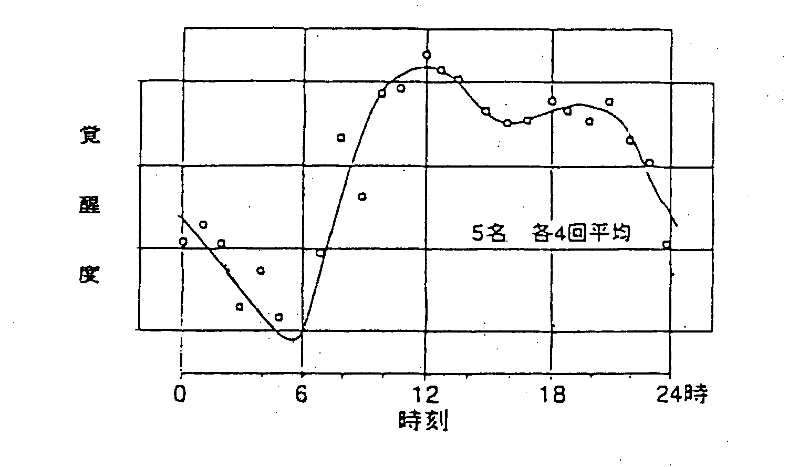

図１－２ サーカディアンリズム

図１－２から人間の覚醒度（脳の活動レベル）は、午前６時頃から上向きになり、12時頃にピークに達する。午後は高いレベルを維持しているが、午後３時頃一度落ち込むことが分かる。この時間帯の低下をアフターヌーンディップ（Afternoon Dip）と呼んでいる。この落ち込みは午後５時頃から回復する。覚醒度は午後10時頃から急激に低下し、午前５時頃に最低となる。
徹夜作業を経験した方は記憶があると思う。午前０時頃から明方にかけて、眠気が強くなり作業効率が極端に悪くなることを。
また、アフターヌーンディップについても覚えがあると思う。昼食後（飲食とは直接関係ないらしい。）の午後の会議等におけるケダルサや眠気を。昼間は眠気が制御されているが、この時間帯だけはそれが弱まる。アフターヌーンディップが発生するメカニズムは解明されていないらしい。
[注] ※：サーカディアン（Circa Dian）
Circa → おおよそ。Dian → １日というラテン語である。
従って、概日リズムとも訳される
b.安全上の問題
現代社会とサーカディアンリズムの問題の代表例として「時差ボケ」がある。ジェット旅客機で海外旅行した際に、身体の時刻合せが狂ったために生ずる不調、疲労、不眠等のつらさである。
ここでは、災害の要因となるサーカディアンリズムの安全上の問題について考えてみる。
ｲ)交通事故
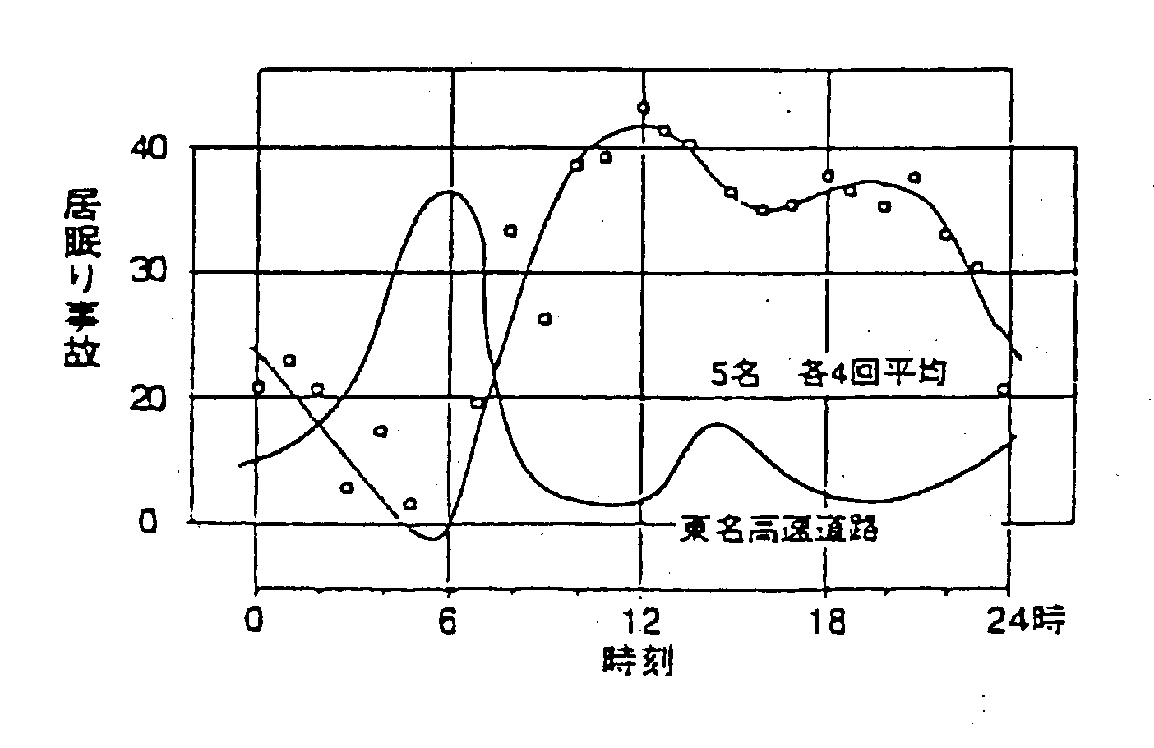

図１－３ ｻｰｶﾃﾞｨｱﾝﾘｽﾞﾑと交通事故の関係

図１－３は、サーカディアンリズムに東名高速道で1969年（昭和44年）から1970年（昭和45年）の１年間、東京ＩＣから三ヶ日ＩＣ間（250㎞）で、居眠りによる死亡事故をプロットしたものである。明らかにサーカディアンリズムとの相関関係が認められる。覚醒度が最も低い深夜から早朝にかけて、死亡事故のピークが表われている。また、アフターヌーンディップでも事故の増加傾向が認められる。（「ヒューマンファクターを探る」黒田勲著より引用）
ﾛ)転記ミス
図１－４は、スウェーデン・ストックホルム市の都市ガス工場で20年間の作業日誌を点検して判明した、中央計器室での計器読取り日誌への転記ミスを時刻別にまとめたものである。この場合は転記ミスが午前３時前後に多発していることが分かる。（｢装置産業における危険管理｣遠藤敏夫著より引用）
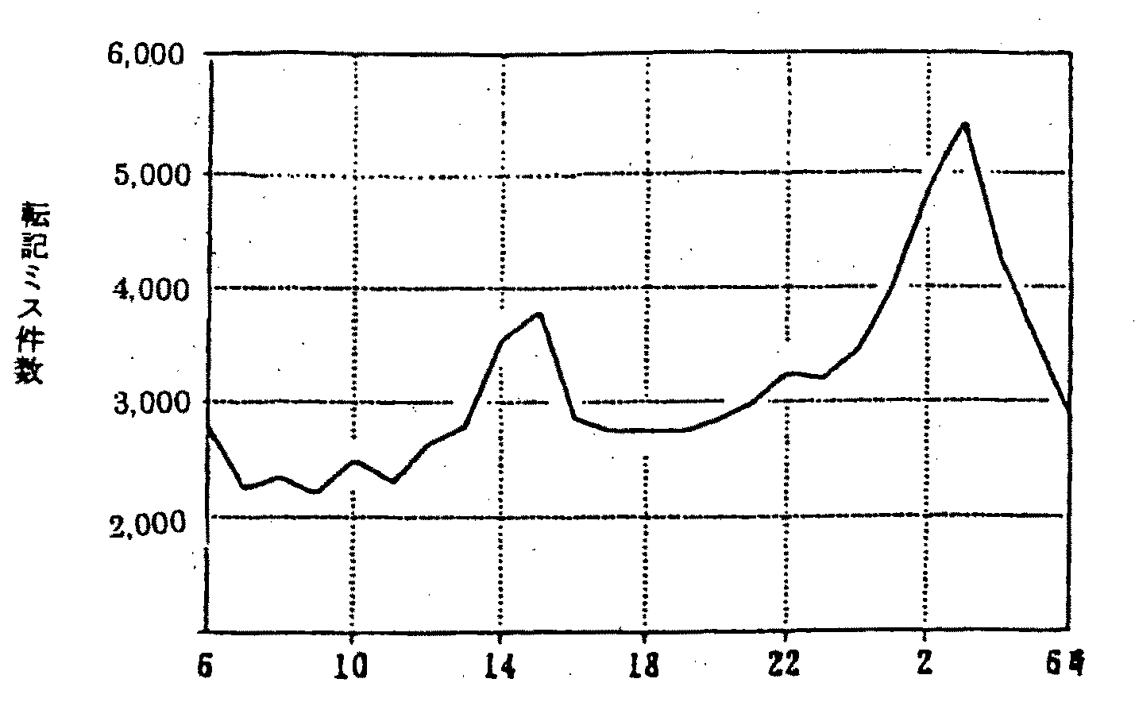

図１－４ 転記ミス件数統計
ﾊ)緊急自動ブレーキの作動
図１－５は、西ドイツ国鉄の電気機関車に設置されている緊急自動ブレーキ装置の作動状況を時刻別にまとめたものである。
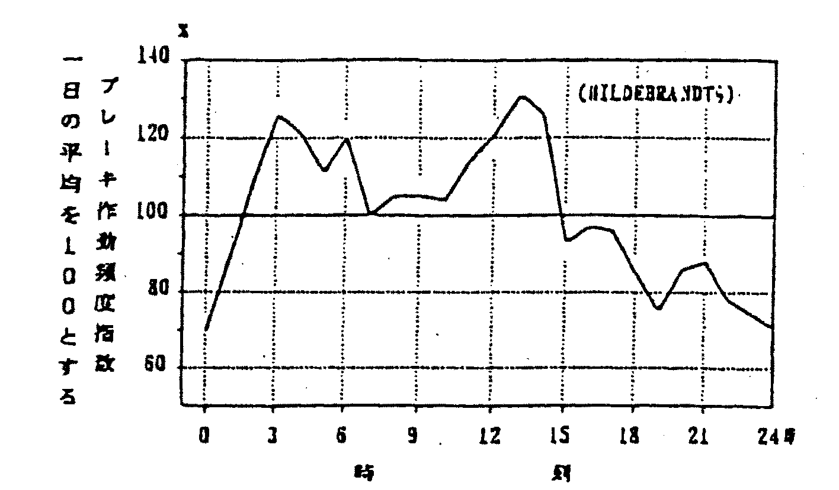

図１－５ ブレーキ作動状況統計
この自動緊急ブレーキは、運転士が居眠り、失神、急性発病、死亡等によって運転能力を喪失した場合のバックアップ装置で、25秒間連続して運転操作のない場合、または同時間一定の運転操作が続いた場合は前記の状態に陥ったと判断し、赤色灯が点灯する。
図１－５から、午前３時頃と午後１時から２時頃にかけてミスが多発していることが分かる。（「装置産業における危険管理」遠藤敏夫著より引用）
②脳の処理能力
脳の処理能力は小さい。これを補うために訓練・経験・予測が必要となる。

図１―６ 脳の処理能力

大脳は、ワンチャンネル構造である。又、いくつもの脳細胞を乗り継いで情報を処理するため、処理時間がかかる。どんな単純な判断でも0.2秒はかかる。感覚中枢には、色々な感覚器から、毎秒10億ビット（ひらがなは、８ビットで１文字）の情報が入ってくるが、処理量は、毎秒50ビット程度（かな文字ならいくら早く読んでも、毎秒６から７文字）程度である。
実際の行動には、毎秒１千万ビットが必要である。行動に必要なビット数と処理ビット数の差は、訓練や経験により体で覚えたことで補っている。道を歩いたり、顔を洗ったり、私たちの日常生活の大部分は、情報をいちいち処理しないで無意識のうちに行っている。
緊急時には、多くの操作が必要となる。しかし、人間の脳の処理能力は小さい。エラーなく緊急操作を行うためには、日常から繰り返しの訓練が必要となる。
③忘れる
図１―７は、エビングハウス（ドイツ）の忘却曲線である。これから分かるように、一度記憶しても短時間のうちに急速に忘却（30分後50%以下に低下する）してしまう。安全教育をしたからといって、受講者が話した内容を全て理解したと思うのは妄想である。
一般的に、講義のような一方的な教育方法では、受講者へのコミニケーション効率は、約30%程度であるといわれている。これに忘却率を考慮すると、受講者が理解できるのは、講師の説明の15%程度ということになる。教育の理解度をフォローアップすることを含めて、教育であるという認識が不可欠である。
面白いことに、記憶したうちの一部は長期間保存される。（記憶率、31日後21%）若い記憶は忘却されやすく、古い記憶は保存されるのである。

図１―７ ｴﾋﾞﾝｸﾞﾊｳｽの忘却曲線
④錯覚
人間は、パターン認識で、直感的に対象を認識する。パターン認識とは、形状から何らかの特徴を捕まえて、これは何という字であるとか、誰の顔であると判断することである。人間の持つすばらしい能力である反面、この長所が錯覚を起こす短所となる。
大きさと形が同一の計器が配置されているとき、同じ形のスイッチやバルブが並んでいるとき、見た目には整然としているが、間違いやすい。
図１―８はガスレンジの配置とスイッチの位置の違いによる誤操作例である。

図１―８ ガスレンジの配置による誤操作例

⑤エネルギー経済の原則
人間は、最小の精神的、肉体的努力による作業方法や最小の時間でできる作業方法で作業を行おうとする傾向がある。
安全な回り道よりも、リスクは大きくても直線の道を選ぶ。これは、常に進歩したいという人間の特性であるらしい。人間の特性に反したことを「禁止」というただ一言で実行させるのは難しい。
1.2 セル安全とシステム安全
日本と欧米の安全管理方式を比較するとき、「ボトムアップ」と「トップダウン」という言語が使われる。「ボトムアップ」の安全は、従業員一人ひとりの安全資質を、「トップダウン」は、系統だった安全管理を意図しているように思える。
管理システム内の安全（産業安全）は、すべてトップダウン方式であるから、「ボトムアップ」や「トップダウン」という表現は適切でない。「ボトムアップ方式」は、「セル安全」、「トップダウン方式」は、「システム安全」としたほうが正確であるように思える。
- セル安全
「セル安全」（Cell「細胞」）とは、組織の構成員一人ひとりを人体を構成する最小単位の「細胞」に見立てて命名した造語である。
人間は、約60兆の細胞から成り立っている。これらの細胞は、驚くことにまったく同じ２重螺旋構造の30億個の遺伝子から構成されているという。こうすることによって、細胞が分裂し、同じコピーが獲得できるように進化してきたらしい。
作業安全の対策であるＫＹ、ヒヤリハット、５Ｓ等の安全活動は、従業員一人ひとり（細胞）に安全遺伝子をコピーして、作業安全を確保する手法であるということができる。この手法は、分子生物学的面からは合理的であるように思える。一人ひとりの安全資質を充実することによって、システムの安全を確保しようとする考え方である。ところが、「セル安全」には、次のような弊害が存在する。
2) セル安全の特徴
(1) 論理的安全が指向しにくい
各人の安全感性に頼る方式のため、ある安全活動（例えば「ヒヤリハット活動」）が何の危険に直接的に作用しているかが判定し難く、定量的な評価が困難である。
(2) オールマイティの安全活動は存在しない
一つの安全活動に「飽き」（組織的に）がくると目先を変えて感性を維持するため、新たな活動を導入せざるを得なくなる。こうして、複数の活動（ＫＹ、５Ｓ、指差呼称、ヒヤリハット等）が混在することになる。これらの安全活動は、活動の体系が存在しないこと、活動の負担が増加すること等から、活動への拒絶反応が表出する。
(3) 活動レベルの維持が困難である
人間の考え方、行動を対象とした対策である。教育（文化）的手段しか伝承の方法がない。構成員の異動、不確定な人間特性を考慮すると、好ましい安全レベルを維持するのは困難である。
このように、「セル安全」は、安全に不可欠の要素であるが、これだけでは限界があるように思える。細胞から成り立っている人間が、「意識」を持っているように「システム」的な安全管理の要素が必要であると思われる。
3) システム安全とは
欧米流の安全管理方式である。「最初に安全ありき」という考え方である。安全を次のように定義する。
「安全はリスクの低減によって確保される。」（ISO/IECガイド51-1990）従って、安全を確保するためにはリスクの存在を知らなければならない。
Ｍｓ Ｍｒ Ｍｃ
Ｍｒ＋Ｍｃ＝ハザード
Ｍｒ＝リスク全体
Ｍｐ＝残存リスク
安 全
不 安
事 故

Ｍsr Ｍｐ
図１－９ 行動安全の事象

ここで定義されるある事象の安全は、次式で表される。
Ｍａ＝Ｍｓ＋Ｍｒ＋Ｍｃ
人間の行動の全体をＭａで表すと、その人の行動は、絶対的に安全であると考えることのできる行動Ｍｓと、明らかに事故になるような行動Ｍｃと、安全であったり、事故になってしまうような行動Ｍｒから成る。
例えば、図１―10に示すLPGの移送ポンプに近接する場所で火気を使用して配管の工事をする場面を想定してみる。現に、ポンプのメカニカルシールからLPGが漏洩している状態で火気を使用すれば、事故になるのは明らかであるからＭｃとなる。
ポンプの運転を停止してポンプ内のLPGを完全除去すれば安全であるからＭｓとなる。ポンプを運転しながら火気を使用すれば、事故になったり、ならなかったりする不安があるからＭｒとなる。
そこで、火気を使用して工事を施工するときは、図１―10のような安全養生を施すのが一般的である。こうすることで、Ｍｒの一部が安全の領域に入る（Ｍsr）。それでも一抹の不安が残る。これが残存リスクＭｐである。

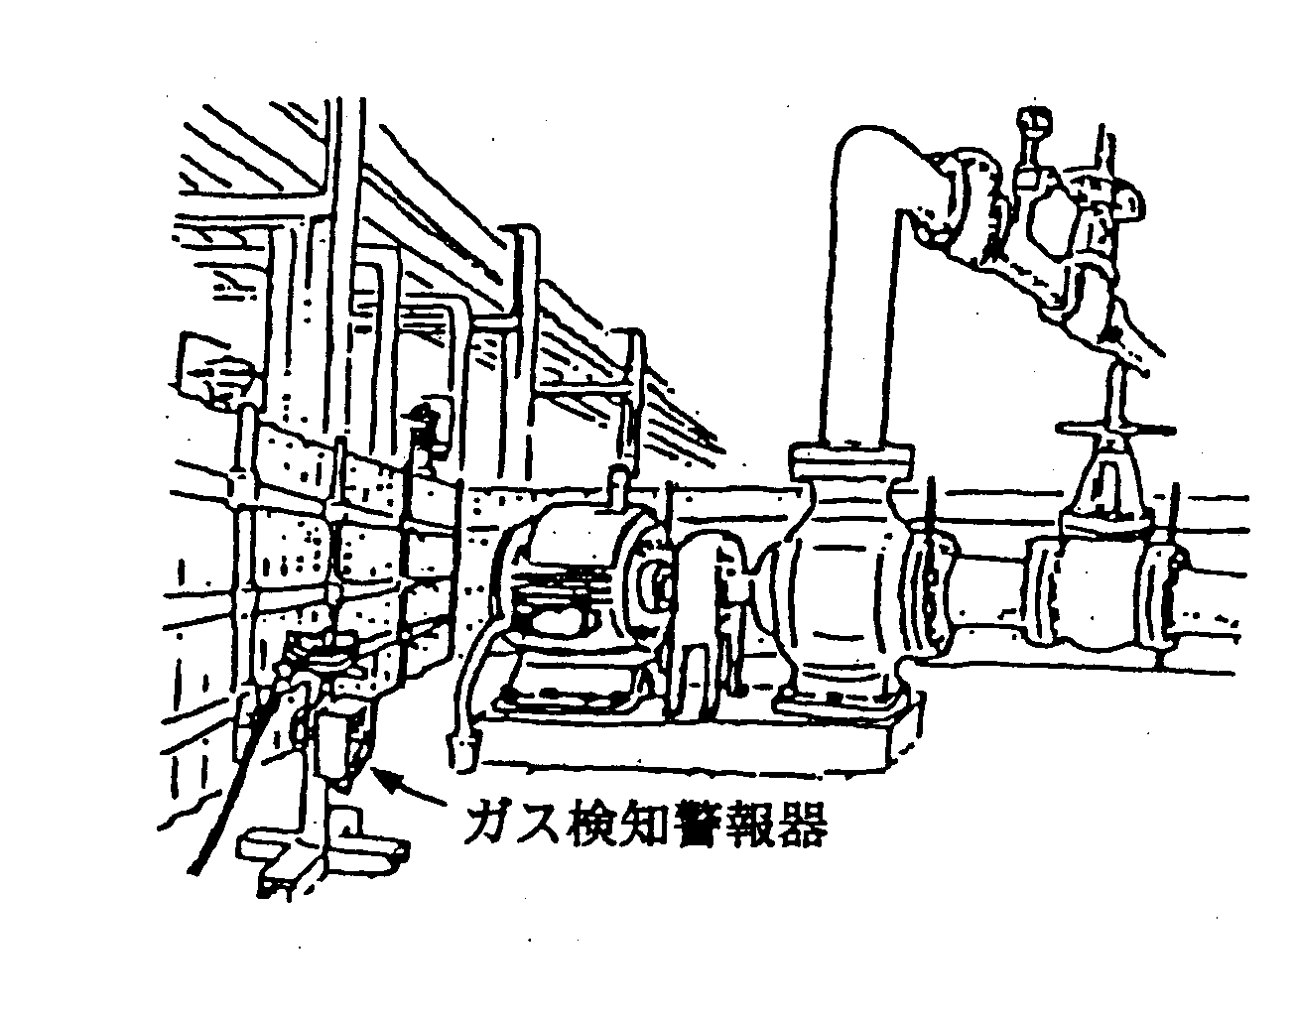

図１―10 工事現場事例
4) 安全確認型システム
欧米流の安全の考え方を「ロボット」に適用した日本の例である。 安全確認型システムは、JISD6082（1994）無人搬送車システム安全通則で次のように定義されている。
「人と機械が共存するシステムにおいて、人の安全が確認されたときだけ、そのシステムの運転開始または継続を許可する構成」。この構成は、図１－11のように表すことができる。
YES
運転司令 運転実行
YES
作業者が存在しない

安全確認用センサー
（正常、安全）

図１－11 安全確認型システム

図１－11でANDゲートは、運転が実行される作業現場（危険空間）に作業者が存在しない、すなわち、安全が確認されたときだけ運転命令を伝達する判断要素である。
図１－11で確認される安全の中には、安全を確認するためのセンサーが正常に動作していることの確認も含まれる。
システム安全は、一言で言えば「インターロックの世界（安全）」である。事象の危険に安全を連動させることによって事象の安全を確立するという考え方である。
「システム安全」が「セル安全」と異なる点は、次のように表現することができる。
(1) 個人単位の安全活動でなく、システムとしての活動である。
(2) セル安全が「モグラタタキ的」安全であるのに反し、システム安全は、あらかじめ安全を用意する「予測的安全」の要素がある。
(3) セル安全は、災害因果の「直接原因」をターゲットにしているのに対しシステム安全は、災害連鎖の法則（ドミノ理論）の「基本要因」を除去することを意図している。
（ドミノ理論は後述）

1.3 安全学
チェルノブイリ「原子力発電所の爆発」、インドボパールのユニオンカーバイト社の殺虫剤製造装置で発生した「毒性ガス（イソシアン酸メチル）の大量漏洩」、フランスのシェールズ・アブシェイムの「航空ショーで墜落したエアーバスA300」等の歴史的な大災害を引き合いに出すまでもなく、国内においても、化学工業における爆発災害が後を絶たない。
また、原子力産業という特殊な世界とはいえ、平成８年に発生した「高速増殖炉もんじゅ」でのナトリウム漏洩事故に見られるように社会は、産業災害に危機感を抱く時代である。ところが、産業災害を防止するための学問体系（以下「安全学」という）は、必ずしも確立しているとは言い難い。
1) 安全学が確立されない要因
(1) 人間は、安全の仕事をするようにデザインされていない
(2) 安全は、因果関係が成立しない世界
2) 既存の安全理論
安全学は確立されていないが、部分的な安全理論は存在している。ここでは、それらの概要を紹介する。
(1) ４Ｍ理論（災害の基本原因）
災害の基本原因は、次に掲げる４Ｍから成立つという考え方である。
米国のＮＳＴＢ（国家交通安全委員会）が開発した手法である。
Man （エラーを起こす人間要因）
Machine （機械、設備の欠陥、故障などの物的要因）
Media （作業情報、方法、環境などの要因）
Management （管理上の要因）
労働災害の基本原因としての４Ｍは、次のような項目が考えられる。

表１－２ 労働災害の基本原因
Man  （人間） | ①心理的原因：場面行動、忘却、考えごと（悩みごと）、  無意識行動、危険感覚、近道反応、省略行為、憶測判断、  錯誤など  ②生理的原因：疲労、睡眠不足、身体機能、アルコール、  疾病、加齢など  ③職場的原因：職場の人間関係、リーダーシップ、チーム  ワーク、コミュニケーションなど
Machine  （設備－物） | ①機械・設備の設計上の欠陥  ②危険防護の不良  ③本質安全化の不足（人間工学的配慮の不足）  ④標準化の不足  ⑤点検整備の不足 など
Media  （作業・作業環境） | ①作業情報の不適切  ②作業姿勢、作業動作の欠陥  ③作業方法の不適切  ④作業空間の不良  ⑤作業環境条件の不良 など
Management  （管理） | ①管理組織の欠陥  ②規程・マニュアルの不備、不徹底  ③安全管理計画の不良  ④教育・訓練の不足  ⑤部下に対する監督・指導の不足など
ＮＳＴＢの航空安全局長であったチャールズ・ミラーは、次のように説明している。
「従来の事故調査では、機械設備の故障とか誰がどんなミスをしたかとの、いわゆる直接原因（主因）を明らかにすることが主眼で、かなり突っこんだ調査でも、直接原因に対する副次的原因を付記する程度であった。しかし、通常指摘される直接原因（主因）は、破局の最後の引金を引いた行為あるいは装置の欠陥部分で、このような直接原因が事故の真因であるかどうか疑わしい場合が少なくない。」
直接原因よりむしろ副次的原因の方が重大問題を含んでいる場合さえあるが、実際の事故解析では、どれが主因でどれが副次的原因かの識別には、人によって見解が分かれるかもしれない。
ＮＳＴＢでは、主因・副因と分けずに事実調査と解析を次のように行う。
①事故はさまざまな要因が絡み合って起こるので、事故原因を明らかにするためには、Safety criticalな（事故あるいは安全に重大なかかわりのあった）事項のすべてを、Chronological（時系列）にそって洗い出し、それらのSequence of Events（諸事項の連鎖関係）を明らかにする。そのため、現場調査、証言聴取、証拠資料の収集、実験研究などによる事実確定をする。
②以上の諸事項が、４つのＭのどれに該当するかを検討する。
事項によっては２つ以上のＭが関係するが、これによって、システムのどこに問題があり、対策をどうするかが浮き彫りになる。
③事故を構成した諸要因のうち、最も直接的で主要なものを絞って、記述する。
④誰が、何を、いつまでに実施するかを明記する。
（この項「これからの安全管理」西島茂一著から引用）
(2) ハインリッヒの法則
アメリカの安全技師、ハインリッヒが提唱した1：29：300の法則は、産業安全を志す者ならだれでも知っている。この法則は古典的であるが、現在の安全管理にも影響力を保持している。
ここでは、ハインリッヒの名著と言われるIndustrial Accident Preventionから「産業安全の原理」（1930年）と1：29：300の法則を紹介する。
①産業安全の原理
ハインリッヒが最初に提唱した「産業安全の原理」は、次のとおりである。
これらの理論は現在において、一部については疑問を持たざるを得ない面もあるが、安全管理のバイブル的存在として現在も生きつづけている。
a.傷害の発生は、常に完成された要因の連鎖、それらの最終のものは災害それ自体から生ずる。災害は、常に、直接、人間の不安全行動および機械的・物質的危険性によって生じ、または可能となる。
b.人間の不安全行動は、大多数の災害においてその原因となる。
c.不安全行動によって生ずる労働不能傷害を受ける人々は、全く同様な不安全行動を犯している結果として、平均約300回以上も辛うじて災害を免れている。同様に人々は、傷害を受ける前に、数百回も機械的危険性にさらされている。
d.傷害の強度は主として偶然による。障害に帰着する災害の発生は大部分は避けることができる。
e.不安全行動の発生の４つの基本的動機または理由は、適切な是正方法の選定のための方針となる。
f.災害を防止するための４つの基礎的方法は、工学的修正、勧奨と懇請、人員の調整および訓練が有効である。
g.災害防止における最も価値ある方法は、製品の品質、コストおよび数量の管理のために必要な方法に類似している。
h.経営者は災害防止の作業を開始するために最もよい機会と能力をもっている。従って経営者は責任を負うべきである。
i.監督者または職長は産業災害防止の中心人物である。彼の監督技術を作業者の作業管理に適用することは、災害防止の成功の鍵である。
j.不慮の傷害の防止に対する人道主義的動機は、２つの強力な経済的要因によって補足される。
・安全な施設は生産上能率的であり、不安全な施設は能率的でない。
・補償要求および医学的処理のための雇用主の直接コストは、雇用主が支払わなければならない全コストのただの1/5にすぎない。
（｢ハインリッヒ産業災害防止論｣ 井上威恭著より引用）
②１：29：300の法則

１ ⇒ 重い災害（傷害）

29 ⇒ 軽い災害（傷害）

300 ⇒ 事故（傷害を伴わない災害）

図1－12 ハインリッヒの法則

この法則は、同一人が同様の作業を行った場合、330回のトラブルのうち、重い傷害：軽い傷害：事故の比率が、1：29：300になることを示している。この法則から次に掲げる教訓が得られる。
・事故を防げれば、災害はなくなる。
・不安全状態および不安全行動をなくせば、事故も災害もなくなる。
ハインリッヒの法則は、事故と災害の確率および災害の強度率の関係を示す法則でもある。この法則は、種々の災害統計上も有効であると理解されやすいが、前述したように、同一人が同じ作業を行った場合の災害発生の法則である。
(3) ドミノ理論
①概論
安全には因果関係は成立しないが、発生した｢災害｣には因果関係が確実に存在する。災害発生の因果関係については、種々のモデルが発表されている。ここでは、ハインリッヒが提唱した｢災害因果の法則｣（ドミノ理論）を紹介する。
ドミノ理論は、図１－13に示すように災害の「起源」「基本要因」「直接原因」「事故」および「災害」をドミノに見立て、例えば、災害発生の起源である「安全管理活動」に欠陥が生ずると「起源」のドミノが倒れ、「基本要因」「直接原因」と次々にドミノが転倒して災害に至るという「災害連鎖」の法則である。ドミノ理論の概要は、次のとおりである。
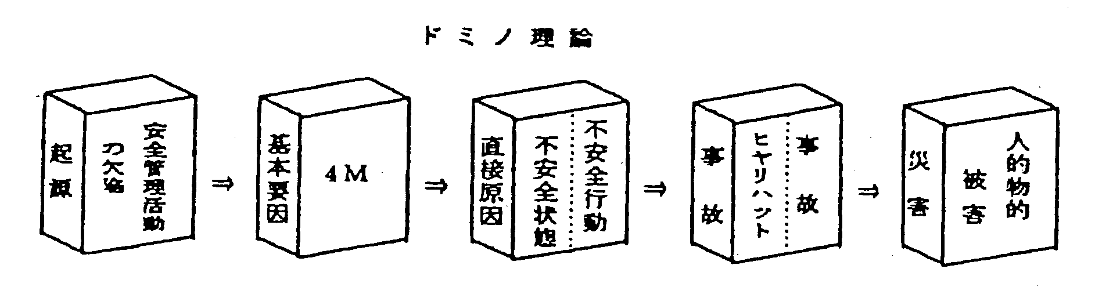

図１－13 ドミノ理論

a.ドミノ理論では、災害が発生する起源を「安全管理活動の欠陥」にあると考える
b.そして、この欠陥が４Ｍ（基本要因）を誘発し、
c.不安全状態や不安全行動の直接原因を生じせしめる。
d.これらの「不安全状態」や「不安全行動」は、ある条件が整うと事故となり、
e.事故は、ＴＰＯ※で災害となる。
［注］※：ＴＰＯ Ｔ：Time （時間）
Ｐ：Place （場所）
Ｏ：Opportunity （機会）
②事故と災害
災害の因果を考える上で、「事故」と「災害」の区分を理解しておくことが肝要である。
a.事故
事故とは、物理、化学的にある条件が整うと（エネルギーがしきい値を超えると）必ず発生する現象をいう。例えば、配管に躓いて転倒する、配管から漏洩した水素が何らかの点火源で着火する等の現象である
b.災害
災害とは、事故の項の例で「転倒して怪我をする」「漏洩した水素の燃焼で付近のケーブルが損傷した」というように、障害や損害の「被害」を伴ったものをいう。
マスコミの報道で、「交通災害」を「交通事故」というように一般的に「事故」と「災害」の使い分けがなされていないことに注意する必要がある。
c.ドミノ理論の検証
ドミノ理論を具体的な災害事例で検証してみる。図１－14で使用する災害事例は、ナフサポンプのスタート時のドレン切り作業での着火、火傷災害である。これを
ＦＴＡ（Fault Tree Analysis）で検証してみると、図１－15になる。
ＦＴＡから、この災害の連鎖は次のようになる。
起 源 ⇒ 以前にも成功（安全風土の欠陥）
基本要因 ⇒ 知識の欠如、着火しないと思った（態度）
直接要因 ⇒ ナフサドレン切り、絶縁容器の使用、静電気火花
事 故 ⇒ ナフサに着火
災 害 ⇒ ナフサドレン切りで火傷

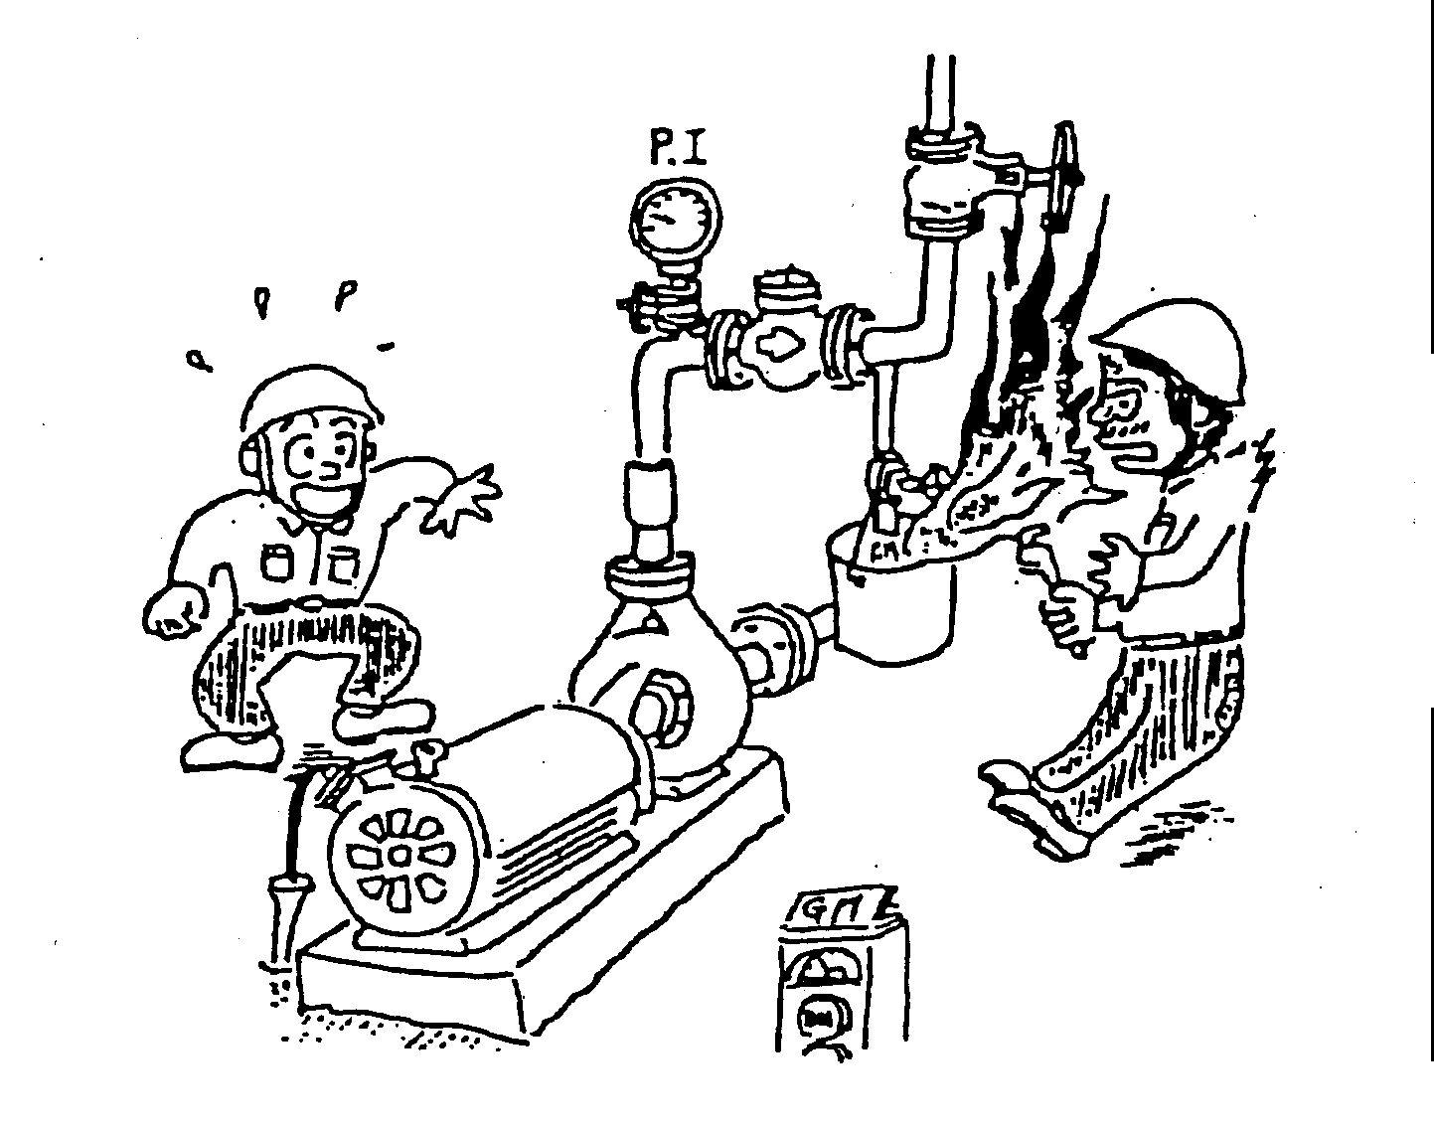

図１－14ナフサポンプのドレン切り作業

災害 ドレン切りで火傷

ナフサドレンに着火
燃焼範囲
事故
に位置

静電気の火花 燃焼ガス形成

直接原因
ナフサ
絶縁容器を使用
ドレン切
空気の
存在

基本要因 着火しないと思った
知識の
欠如
（４Ｍ）

起源
以前にも
成功

図１－15 ドレン切り作業のＦＴＡ
1.4 産業安全の原理・原則
1.3（安全学）で述べたように、「安全学」は確立されていないが現場の安全管理上いくつかの原理・原則が存在する。ここでは、これらの原理・原則について紹介する。
1) 産業安全の原理
表１―３は、死亡災害のリスク（年間1人当たり）を表したものである。
また、これらのリスクとメリットの関係は、図１－16のように表すことができる。

表１―３ 死亡災害リスク［注］平成元年値
災害の種類 | リスク（年間・１人）
寿命（病気） | １×10^{－２}
火災 | １×10^{－５}
交通事故 | １×10^{－４}
家庭内災害 | ５×10^{－５}
労働災害 | ４×10^{－５}
自然災害 | １×10^{－６}

10^{－２}

リ 10^{－３}

ス 10^{－４} 労働災害
◎
ク 10^{－５} 許容範囲

10^{－６}
自然災害

10 10^{２} 10^{３} 10^{４} 10^{５}
メ リ ッ ト（無単位）

図１－16 リスクとメリットの関係

図１－16の寿命（病気）と自然災害（表１－３参照）を結んだ線（直線とは限らない）の右側の領域は、リスクに対してメリットが大きいことから災害に遭遇しても「仕方がないと諦める範囲」（「許容範囲」という）となる。
交通事故のリスクは、労働災害に比較して１桁大きい。それでも、国民皆免許時代である。自分の望んだときに、天候を問わず、早く目的地に到着できる便利さ（メリット）があるためと思われる。
労働災害の場合は、そうはいかない。「給料を２倍支給されるなら、仕事で負傷しても仕方がない」という議論は成立しない。労働災害の場合は、リスクを小さくする、すなわち、災害の発生件数（度数率）を少なくすることしか手段がないのである。
産業災害の防止の観点から、災害の大きさや強度にこだわるのは疑問がある。災害 の大きさや強度は、結果であって偶然の要素が作用するからである。
産業安全は、いかにして災害の発生件数を少なくするかが目標となる。「ゼロ災」の概念は、ここから導くことができる。
2) 管理システム内の安全
昔から「家内安全」の祈願とか、最近、再び社会問題化している「交通事故」、地震に慣れているはずの国民の度肝を抜いた阪神・淡路大震災に代表される「自然災害」、沖縄の基地問題で表面化した「日米安全保障条約」そして、私たちが仕事の場で対面している「産業安全」と「安全」は広い概念を持っている。
産業安全が他の安全と決定的に異なるのは、「管理システム内の安全」であることにある。図１－17を参照していただきたい。産業安全が取扱うカテゴリーは、生産管理と全く同一である。仕事の場は、設備（Machine）があって、人間（Man）が存在する。設備と人間の係わりが作業（Media）であり、これらの設備、人間および作業を管理（Management）することによって生産管理は成り立っている。安全管理が生産管理と異なる点は、４Ｍの欠陥を取扱っていることである。

Management
組織、規程、教育等の要因

（管 理）

Machine
設備欠陥、故障、物質要因

（設 備）
設備
管理
作業
Media
作業方法、情報、環境要因

人間
（作業・環境）

Man
エラーを起こす人間要因

（人 間）

制 御

図１－17 産業安全のカテゴリー

災害（物的・人的）は、企業経営にとって損失であるから、災害要因である４Ｍの欠陥を制御して安全の確保を図ることが経営の基盤となる。また、「安全の概念」の項で記述したように、災害を未然に防止することは「企業の社会的責任」であるとの社会状況（安全環境）をも考慮する必要がある。
このように、産業安全は「管理システム内の安全」という特徴がある。産業安全以外の安全、「家庭安全」「レジャー安全」「交通安全」等は、管理システム内の安全とは言い難い。私たちは、家庭安全について「年間計画」を樹立し、定期的にフォローアップミーティングを実施することなど、ほとんど考えつかない。「家庭安全」が管理システム内の安全ではないからである。交通事故や通勤途上災害が撲滅し難いのも、同様な理由による。これらの災害を防止するためには「トータルゼロ災」の概念が必要である
3) 安全は、稀有な現象を取扱う学問
今安全だからといって放置しておくといつか必ず災害が発生する。安全は、厄介な世界である。表１―４の労働災害の統計を見ていただきたい。
表１―４ 労働災害統計
災 害 区 分 | リスク  （年間・1人） | 発 生 確 率
災 害 区 分 | リスク  （年間・1人） | 事 業 所 規 模
災 害 区 分 | リスク  （年間・1人） | 500名 | 100名 | 50名
死亡労働災害 | ４×10^{－５} | 50年に１名 | 250年に1名 | 500年に１名
休 業 災 害 | ２×10^{－３} | １年間に１名 | ５年間に１名 | 10年間に１名
[注] 休業災害は、平成5年度の化学工業の度数率1.0を使用
死亡労働災害の事業所規模別の発生確率は、500名の事業所で50年に1名、100名の事業所にいたっては、250年に1名である。
休業災害においては、500名の事業所で1年間に1名、50名の事業所では、10年間に1名の確率である。これらの数値は、期待値ではない。現在の日本における水準である。この値を限りなくゼロに近づけようとしているのが現在の安全管理である。
安全は、稀有な現象を取扱う分野であると意識することから始まる。安全に対するとき、「災害は、滅多に起きないのだから発生したら、運が悪かったと諦める」（喉元過ぎれば熱さを忘れる）か「災害は、滅多に起きないがいつか必ず発生する」（備えあれば憂いなし）かのスタンスをとるかで安全管理レベルに大きな差を生ずる。
4) 安全の画一性
10名で構成されている職場を想定しよう。この職場に安全秀才が1人いたとしても、他の9名が安全に無関心（意識しない）であれば、この職場の安全成績は期待できない。逆に9名が安全を意識していても、残りの1名が不安全行動を繰り返していれば、必ず、この人間が災害を起こしてしまう。それほど、現在の職場の危険要因は、複雑で多岐にわたっている。
安全は、10－1＝ 9ではなく、10－1＝ 0という概念が必要である。組織の安全は、「千歳飴」に例えることができる。何処を切っても組織の構成員が同じような顔をしていなければならないからである。安全の画一性を満たす手段として「小集団」をベースとした安全活動がある。こうした安全活動は、直接的に作業等の安全に寄与しているのみならず、安全の顔を「同化」する機能がある。
5) 安全は、災害（危険）を知ることから始まる
当然のことであるが「危険（災害）を知らない者に安全を問うことは不可能である」。
安全は、まず、危険（災害）を知ることから始まる。このことは、「新入社員」を想定していただければ理解できると思う。新入社員は、職場にどのような危険が潜在しているかまったく知らない。産業危険は遺伝しないからである。従って、危険に対する免疫もない。
危険を知るためには、危険を体験するか知識として脳にメモリーさせるしか手段は存在しない。過去に発生した「災害事例」を知ることは、安全意識を養うための有力な手段となる。ところが、前述したように事業所で発生する災害は、低減している。個人単位でなく、職場単位でも災害を体験する機会は極端に小さい。ここで登場するのが「ヒヤリハット」である。ヒヤリハットとは、航空機の「ニアミス」に代表される「軽微な事故」であるから、これを知ることによって危険を意識できる。
6) 安全対策の原則
(1) 第１原則
貴方は、ブレーキが装備されていない自動車を運転する勇気がありますか。自動車は、ガソリン（アクセル）で動くが、安全屋は、「ブレーキがあるから自動車を動かせる」と考える。これは、安全対策の第１原則の例である。
生産活動に「安全のブレーキ」を連動させることによって、生産活動の安全が保証される。安全を考慮せず、生産だけを優先したがために「災害」に至った例はいくらでも存在する。
この原則から導かれるもう一つの大切なことは「安全は、言われないとできない要素がある」ことである。自主安全活動が、文字どおり自主的に発生し発展することは羨望であって自然発生的には起こり得ないことを示唆している。
安全には、規制的な要素が必要である。法的な規制、安全委員会、安全スタッフ等の要素が不可欠なのである。
この考え方を論理的に表すと図１－18のようになる。

４Ｍ欠陥 ４Ｍの安全

安 全

図1－18 ４Ｍの安全論理図

図１－18は、４Ｍ欠陥に安全を連動（インターロック）させなければ、４Ｍの安全が成立しないことを表している。事故や災害を分析すると、回路がORゲートになっていて危険がスルーしていることが分かる。当然のことであるが、安全対策の第１原則は、すべての事象（危険）に適用される。具体的な例を紹介しよう。
①自動車の運転
自動車の安全運転を、安全の第１原則に従って表現すると図１－19のようになる。前述したように自動車は、アクセル（ガソリン）で推進力を得て始動する。ブレーキを装備していない自動車で道路を走行する場面を想像して見てください。自動車を停止することはもとより、前車との車間距離を思うように制御することもできない。このような車両を運行すれば、交通事故を起こすのは自明の理である。

アクセル 安全運転

ブレーキ

図１－19 自動車の安全運転

②往復動圧縮機の運転
ハイレベルカットオフの例である。図１－20のようなガスの圧縮プロセスにおいて、圧縮機が液体を吸引すると、圧縮機のシリンダーの破壊という致命的な事故になる。このような事態を防止するために、サクションドラムの液位が何らかの原因で上昇した場合、 これを検知して圧縮機の動力源を停止するインターロックを装備するのが 一般的である。これらの関係を論理的に表すと図１－21のようになる。
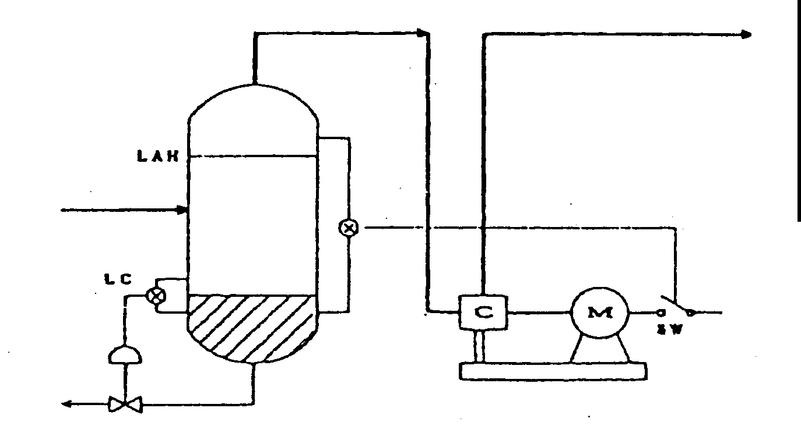

図１－20 圧縮機のレベル制御図

圧縮機液吸入
圧縮機の安全

ハイレベルカットオフ

図１－21 論理図

③人 間
人間も安全上、多くの欠陥を持っている。「安全人間」にするためには、人間に安全を連動して意識改革をすることが不可欠である。
具体的には、ヒューマンファクター（安全知識の欠如、技能欠陥、態度不良および人間特性）に安全（安全教育、安全活動等）を連動させることである。
これらの関係を図示したのが、図１－22である。

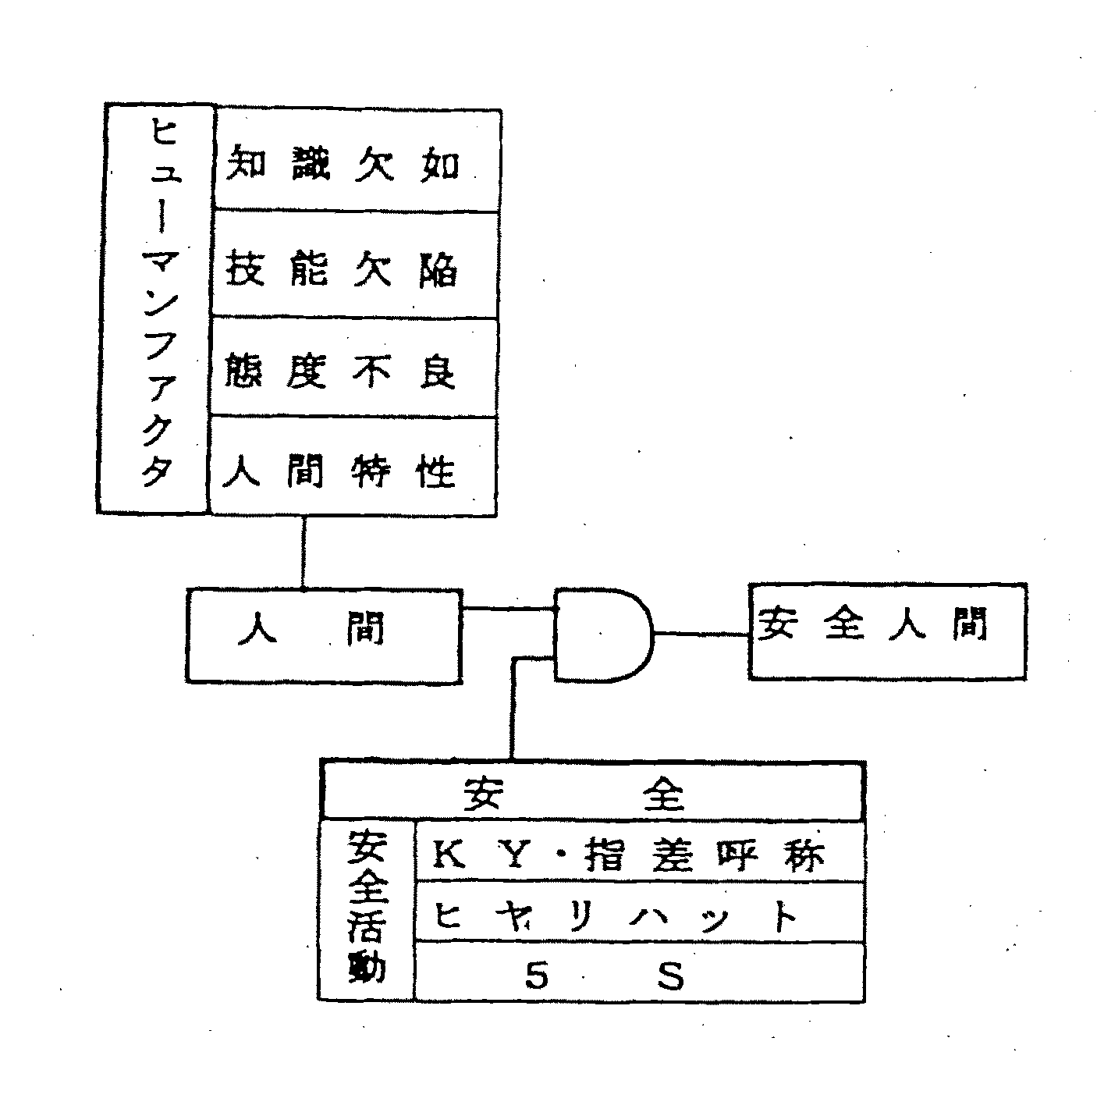

図１－22 安全人間の論理図

(2) 安全対策の第２原則
安全対策の第２原則は、連動の方式の問題である。安全対策の方式としては、「安全確認型安全」が理想的である。日本においては、ロボットやプレス産業で活用されている。一口で言えば、インターロックの世界である。
安全対策の方式として、安全確認型のほかに「危険検出型」がある。これらの概要は次のとおりである。
①危険検出型
危険検出型は、文字どおり危険が発生した情報（エネルギー）を検出して、システムに働きかける方式である。
例えば、ガス検知器が、ガス漏れを検知して装置の運転を停止するシステムがあったと仮定しよう。このシステムでは、万が一ガス検知器が故障した場合、ガス漏れを検知することができなくなり、大災害に至ってしまう可能性がある。すなわち、危険検出型の安全装置は「故障」した場合、不安全側に動作してしまう欠陥がある。
②安全確認型
先の例でガス検知器の故障は信頼性の問題との考え方もある。しかし、安全確認型では、安全は信頼性とは異なった次元であると考える。ガス検知器が故障しても安全サイドの情報を出す構造になっていれば、常に安全を検知していることになる。安全確認型では、「危険がない」のと「安全である」のとは、同意語でなく、本質的に異なると考える。
安全確認型の対策例としてガステーブルの安全装置を紹介する。

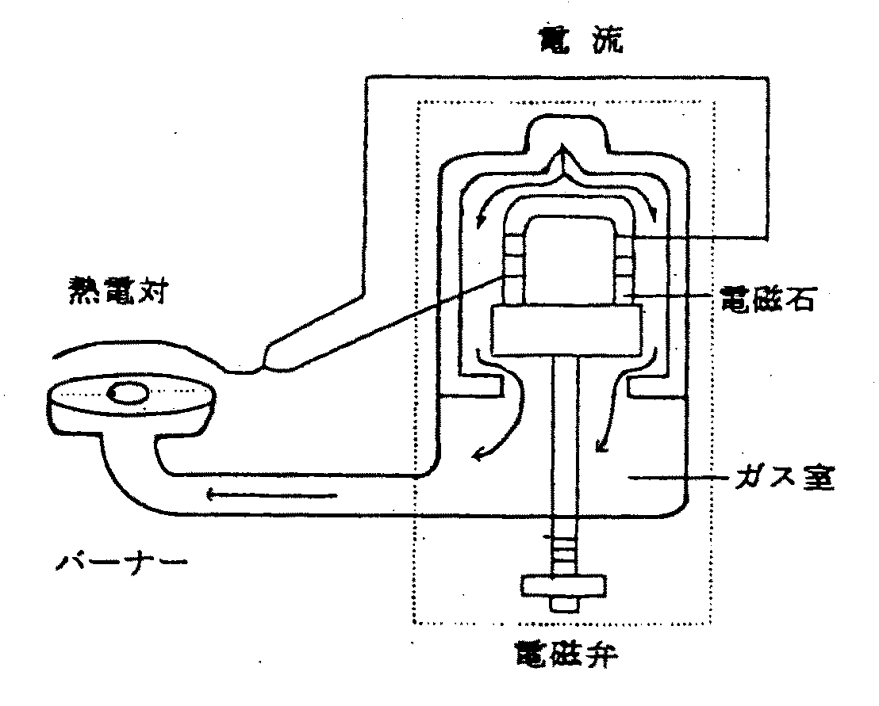

図１－23 ガスバーナーの安全装置

この安全装置は、バーナーから生ガスが漏洩する危険（爆発・火災の危険）を防止するシステムである。図１－23において、電磁弁のつまみを押しながらゆっくり時計方向に回すと、弁が開いてバーナーが点火される。ここで、ツマミを直ぐ離すとバーナーが消火してしまうことを経験されたことがあると思う。これは、バーナーが点火されていることを（バーナーから生ガスが放出されていないこと）熱電対で検知しているために、電磁弁のコイルに定格電流が流れるまでに時間遅れがあるためである。
このシステムは、安全のエネルギーが出ているときのみ（安全が確認されているときだけ）作業を許可する方式である。このシステムの利点は、システムが故障したときに安全サイドに移行することである。
③装置産業への応用
安全確認型は、インターロックシステムとして、装置産業にも応用されているが、装置産業の特殊性等からすべてのセンサーを安全確認型にすることは不可能である。
ちなみに、安全確認型は、航空機には応用できない。いざというとき、エンジンを停止してしまうことはできないからである。
最近、安全確認型の考え方を「作業安全」に応用する動きが出てきている。わかりやすい例として、キノコ狩で採取したキノコを食用に供する際「毒キノコ図鑑」に記載されていないことを確認するのでなく「食用キノコ図鑑」に当該キノコが記載されていることを確認して食用に供する行動である。
すなわち、作業に先立って、作業の安全が確認できるように「作業の安全図鑑」をあらかじめ用意しておく考え方である。
設備に係わる災害は低減傾向にある。これには、計画、設計段階における「セーフティアセスメント」が寄与している側面がある。作業安全についても、こうした手法の開発が望まれる。
7) 災害再発の原理
「災害は、忘れた頃にやってくる。」これは、故寺田寅彦先生が提唱された有名な格言である。この格言は、自然災害についてのものであるが、産業災害にも適用できる災害再発の原理である。
どうして災害は繰り返して発生するのだろう。それは、「組織が災害を忘れてしまう」ためである。不幸にして爆発災害が発生したと仮定しよう。当然のことながら災害の再発防止対策を立案する。防止対策は、企業の社会的責任をも加味して設定される。皮肉なことに、これが災害を発生せしめる起源となる。それは、災害防止対策が得てしてオーバーシュートしてしまうからである。そして時間が経過する。災害発生当初の組織的なインパクトが薄れてくる。人が変わり、組織が変更される。こうして組織の災害に対する免疫システムの機能が低下する。引き続き、時間が経過していく。
この間に組織内に災害ウイルスが増殖しはじめる。こうして、オーバーシュートした再発防止対策（細胞）を破壊する。それでも災害は発生しない。ここで養分を得た災害ウイルスは、爆発的に増殖し、やがて、防止対策の最後の砦である「仕組み・仕掛け」をも破壊してしまうのである。

２．安全環境（社会情勢）

2.1 公共の安全確保の重要性
国内の高圧ガスに係わる事故で忘れてはならないのは、昭和48年にコンビナートで発生した一連の爆発・火災である。これらの事故は、当時、社会的な問題になったばかりでなく、「コンビナート等保安規則」が制定されるきっかけになった事故である。
第８章に、これらの事故事例を載せてあるので参照のこと。

  - 事故・災害が事業に及ぼす影響
- 企業の４重責任
産業災害に伴う企業の４重責任は「刑事責任」、「行政責任」、「民事責任」そして「社会的責任」である。
不幸にして、事業所において「工事中に爆発火災が発生して装置の一部が損傷する とともに、従業員と協力会社の社員が火傷を負う災害」が発生したと仮定しよう。
発災と同時に、自衛消防隊が出動し、119番通報を行う。間もなく、共同防災、救急車、公設消防隊が発災現場に到着して、負傷者の救助と消防活動が開始される。
このような災害が発生した場合、被災者の救助が終了し、火災が鎮火すると、先ず警察と労働基準監督官の災害調査が行われる。この調査は、警察官が、刑法第211条の「業務上の過失又は重過失による致死傷」ついて、労働基準監督官は、特別司法警察官として当該災害に｢刑事責任｣があるか否かについて捜査を行う。
また、労働安全衛生法、消防法、高圧ガス保安法等に基づき、装置の使用停止命令等の「行政責任」が問われることになる。
さらに、被災者または被災者の親族から火傷に伴う損害賠償請求の「民事責任」が生じ示談が開始される。円満に示談が進行しないときは、民事訴訟となる。
最近クローズアップされているのが、企業を取り巻く地域社会等に対する企業の「社会的責任」である。企業は、地域住民に何らかの迷惑をかけて存在しているものであるから、それなりの暗黙の合意が必要である。迷惑の限度を超えると問題が生じる。
最近の社会は、「安全・安定」を通り越して「安心」を指向してきている。産業災害も例外でない。原子力という特別な産業とはいえ、平成８年に発生した「高速増殖炉もんじゅ」のナトリウムの漏洩、平成９年に起きた茨城県東海村の動燃で発生した廃プルトニュームの処理施設での爆発火災は、地域住民への問題というより、国内の社会的問題に発展してしまった。企業の存在に対する迷惑度の限界は、明らかに低下しつつあることを認識することが肝要である。
コンビナートにおいても、平成７年に発生した某製油所の硫化水素漏洩事故では、「行政責任」、「刑事責任」はもとより、地域住民から非難を受け、装置を再稼働する条件として、類似災害の防止に関して地域住民への説明会の開催を余儀なくされた。
2) 安全配慮義務
「安全配慮義務」とは、「使用者の設置にかかる場所・施設もしくは器具等の設置管理、または使用者の指示の基に遂行する公務の管理であって、労働者の生命および健康等を危険から保護するよう配慮すべき義務」をいう。これは昭和50年２月25日、自衛隊八戸駐とん隊事件における最高裁判決である。
労働災害が発生した場合、以前のように「労災保険」があるからそれですむという時代ではなくなってきている。労働災害によって被った労働者の身体、生命、健康などの損害について、民事法上の請求権に基づいて事業者に対して賠償を請求する事案が増加している。示談あるいは裁判による解決金が高額化し、「１億円賠償時代」になりつつある。
賠償責任は、不法行為責任（事業者に故意や過失があった場合）のほかに、最近は前述した「安全配慮義務」違反の問題がある。
事業者は、労働者に対して労務の提供に対する賃金の支払いのみならず、労働者の身体、生命に生ずる危険から労働者を保護する義務を有している。法令に定められていなくとも、設備、環境、作業方法の危険に対して必要と考えられる措置をとっておかなければ、民事上の責任を免れることはできない。
事業者が、安全配慮義務に違反していないことの立証は、他の責任用件の立証の場合と異なり、事業者が行わなければならない。例えば、日常から作業に必要な安全教育を十分実施していたとか、作業時に使用していた機械・設備は安全に防護していた、作業指示は具体的に誤りなく行った等について、事業者が立証しなければならない。
その理由は、「安全配慮義務」を負うのは事業者であり、これを怠ったことは、債務不履行責任であるから、債務を履行したと主張するならば、債務者すなわち事業者が立証しなければならないということになる。
（この項「これからの安全管理」西島茂一著から抜粋）

2.3 労働災害のコスト
災害によって経営者が被る経済的損失を災害コストといい、特に、米国においては古くから関心が持たれてきた。
わが国の災害防止活動では、法規的、行政的、倫理的な要請が先行したためか、産業安全に対する経営的理解が乏しく、そのための数字的説明も米国ほど熱心ではない。
災害コストの計算法として、従来行われてきたものの骨組を説明する。
1) ハインリッヒ方式
1930年、ハインリッヒは、その著書の中で労働災害によって生じた災害コストについての研究成果を発表した。
被災者に支払われた補償金額を「直接コスト」とし、これ以外の生産停止損失や財産損失などを「間接コスト」として調査した結果、労働災害によって企業の被る損失のうち、間接コストは直接コストの４倍にもなるということを発表している。
この直間比１：４は有名な話である。この比率が正しければ、災害コストの計算は楽であり、直接コストさえわかればその５倍が全コストとなる。
我国では、昭和20年代後半に災害コスト計算が盛んに行われたが、この比率をそのまま適用することは、甚だ疑問であるとされている。爆発、火災など設備被害が大きい場合を除き、一般的に直間比は1.15～1.5倍に収まるようである。

2) シモンズ方式
その後、シモンズは、災害コストを「保険コスト」と「非保険コスト」に分けて算定する方式を提唱した。
シモンズの示した算定方式は、次のとおりである。

全コスト＝保険コスト＋非保険コスト
＝保険コスト＋Ａ×休業傷害件数＋Ｂ×通院傷害件数
＋Ｃ×救急手当傷害件数＋Ｄ×無傷害事故件数

この式の「保険コスト」は、労災保険料と補償に関連した諸経費をプラスした金額である。メリット制の適用を受ける会社では、メリットによる還付金を保険料から差し引いた金額としている。
「非保険コスト」を算出するために用いるＡ、Ｂ、ＣおよびＤは、傷害程度別の災害それぞれに対する非保険コストの平均額である。
シモンズのいう「非保険コスト」は次のようなものである。
(1) 被災者が労災補償を受けられず会社負担となる医療費および休業手当
(2) 監督者および関係労働者が災害のために仕事を中止した時間（救急処置、復旧、調査、労災事務など）に対する賃金コスト
(3) 設備および材料の修理、撤去、復旧のための純損失
(4) 被災者の職場復帰後の生産減少による賃金ロス
(5) 新規労働者の教育訓練中のコスト
(6) その他の特殊コスト
①訴訟関係費用
②賃借設備の賃借料
③契約解除による損害
④募集のために特別支出を必要とした場合の代替労働者募集経費
⑤新規労働者による機械損耗（特に著しい場合）
⑥延滞金
3) 日本における災害コスト算定
日本では、災害コストの要素や算定評価についての定説というべきものはない。
中央労働災害防止協会が発足後に、旧全安連（社団法人 全日本産業安全連合会）案を改正して発表した方式もあるが、あまり普及しなかったようである。
しかし、災害コストを算定すること自体は決してムダなことではない。算定に当たって対象とすべき要素については、表１－５に掲げるものが、現在まで普及している。

表１－５ 災害コストの要素
Ａ 法定補償コスト（保険支払分）
(1) 療養補償費（長期傷病補償の推算を含む）
(2) 休業補償費（保険による給付分）
(3) 障害補償費（年金を受ける場合は、推算した額）
(4) 遺族補償費（上に同じ）
(5) 葬祭料
Ａ＝∑[(1)～(5)]×[1+(15/115)]

Ｂ 法定補償コスト（自社負担分、休業４日未満の休業補償費）
Ｂ＝∑［休業４日未満の休業補償費 ］

Ｃ 法定補償以外の支出
(1) 各種見舞金、補償費（社則、協約）
(2) 退職金割増額
(3) 供物料、花環代等
(4) 社葬を行う場合の費用、または葬儀費補助の経費
(5) 入院中の者に対する法定療養補償以外の経費
(6) その他の法定補償以外の経費
Ｃ＝∑[(1)～(6)]

Ｄ 災害による人的損失
(1) 被害者による損失を必要とした経費
ａ 当日の労働時間損失
ｂ 休業期間中の労働時間損失
ｃ 通院その他による労働時間損失
(注) この場合賃金を支払った不働時間のみを計上する。
休業補償を給付した場合は重複させない。
(2) 被害者以外の者による損失
ａ 救助、連絡、介添等のための不働時間
ｂ 作業手待ちのための不働時間
ｃ 災害調査、対策、記録等のための不働時間
ｄ 災害復旧、整理等のための不働時間
ｅ 見舞、付添等のための不働時間
ｆ 混乱のため、見物、野次馬等のための不働時間
Ｄ＝平均賃金×［(1)＋(2)］

Ｅ 災害による物的損失
(1) 建物、設備等の損失
(2) 機械、器具、工具類の損失
(3) 原料、材料、仕掛品、製品等の損失
(4) 保護具等の損失
(5) 動力、燃料等の損失
(6) その他の動的損失
Ｅ＝∑[(1)～(6)]

Ｆ 生産損失
(1) 災害による生産減を回復するために余分に負担した経費
(2) 災害のために生産がストップし、または生産減を生じたこと
による販売利益の減少額
Ｆ＝(1)＋(2)

Ｇ 特殊損費
(1) 代替者の能力不足のために生ずるすべての賃金損失
(2) 被害者が職場に復帰後割高に支払われた賃金損失
(3) 災害処理のための旅費、通信費等
(4) 渉外応対費
(5) 訴訟およびその結果支払い
(6) 契約未遂行のための延滞金その他
(7) 労働者の新規採用費
(8) 新規採用者に対する余分な教育、訓練費など
(9) 災害のために起こった第２次以下の事故による損失
(10) 第３者に対する補償、見舞、謝礼等の経費
(11) 生産体制復興のための金融対策費および金利負担
(12) その他災害発生に伴う経営者の負担経費
Ｇ=∑[(1)～(12)]

３．安全管理活動
いままで記述してきた「安全の概念」及び「安全環境」は、安全の考え方または安全の基礎的知識といったものであり、安全人間を形成するための要件である。
このような要件を備えていても、それを有効に活用しなくては何の意味もない。現場の安全は、知識に基づいた活動により達成される。その手段が安全管理活動である。
安全管理活動とは、４Ｍの欠陥を組織的に制御する活動である。具体的には、安全対策のＰＤＣＡ（Plan．Do．Check．Action）を完結させることである。
ここでは、安全管理活動を推進するための基本的事項について記述する。

3.1 安全管理体制
1) 安全管理組織の基本
ライン組織だけで職場の安全を維持することはできない。その理由は「安全対策の原則」で前述したとおりである。何らかの方法でラインに安全を連動する仕組みが必要である。一般的に、ラインに安全を連動する仕組みとして次のような型がある。
(1) ライン型
ラインが、安全管理すべてのＰＤＣＡサイクルを完結する方式である。中小規模の事業所で採用されるケースが多い。欠点は、生産ラインの仕事が優先されてしまうことである。安全管理組織としては好ましくない。
(2) スタッフ型
スタッフ型の安全管理は、ライン型とは逆に安全管理業務のすべてを安全担当スタッフが行うものである。この型は、安全情報の収集、安全管理の計画、チェック、評価等には機能するが、現場の安全活動の指導が第3者的な立場にいるため困難になる。この型も、中小規模の事業所向きである。
(3) ライン・スタッフ型
安全管理組織が最も機能する型は、ライン・スタッフ型である。この型は、事業所全体の安全管理計画、チェック、処置をスタッフ部門で実施し、計画に従った実施活動をラインが行う。スタッフとラインが協調してＰＤＣＡを完結する体制である。どちらかといえば、大規模の事業所用である。事業所のスタッフ数は、事業所の形態にもよるが、従業員数500名で、専従の安全スタッフを1名程度設置する必要があるだろう。
2) 総合安全管理
会社の構内で行う協力会社の仕事は、設備の保全、装置の運転、製品の運搬等多岐に渡り、手作業が多く、会社の従業員に比較して危険性が高い。また、作業場所、設備は会社の資産で両者が混在することから、協力会社の努力だけでは十分に「危険防止」を図ることが困難な側面がある。
「総合安全管理」とは、このような協力会社の状況を考慮して、会社が安全施策と指導により、会社および協力会社が安全管理を総合的に行うことである。
(1) 総合安全管理の必要性
一般的に協力会社は小規模の事業者の集合である。親会社に比較して安全管理に費やす労力が不足勝ちになる。従って、労働災害の発生率は、親会社より高い。
図１－24は総合化学会社と協力会社の平成３年から平成７年の５年間の休業度数率を比較したものである。

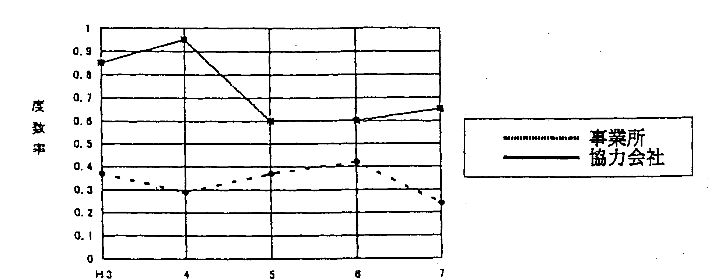

図１－24 休業統計

協力会社は、仕事の危険性が高く、かつ、小規模事業者であるため安全管理水準が低く、災害の発生率がある程度高くても仕方がないという時代ではなくなってきている。極論すれば親会社の安全管理レベルは、協力会社とセットで議論されなければならないと考えるべきである。
(2) 総合安全管理の姿勢
①会 社
保全作業および装置の運転についても、従前に比較して協力会社への下請化が進行している。これらの仕事（生産行為）には、必ず「危険」が潜在している。会社は、この危険を制御しないまま仕事を下請してはならない。事前に作業や設備の危険を削除しておくことが協力会社に対する「安全配慮義務」の原点となる。
リスクアセスメントに基づいた「作業基準」（保全作業表、運転マニュアル、作業手順書等）を作成して協力会社に周知するとともに、作業基準どおり作業が遂行しているか、常にフォローアップする仕組みを設定しておくことが、総合安全管理に係わる会社の基本的な任務である。
②協力会社
会社の「安全配慮義務」を取り違えてはならない。仕事で「怪我」や「健康傷害」を受けるのは協力会社の従業員である。小規模とはいえ、協力会社は「事業者」である。「自分の身は、自分で守る」という気概が安全管理の基本である。
自動車の例で説明しよう。自動車は、アクセル（ガソリン）で走行する。自動車の速度、車間距離、停止位置等は、ブレーキによって制御される。「アクセル」と「ブレーキ」は、同一人（運転者）が操作する。
ここで、「アクセル」は、生産行為（保全作業、装置の運転等）に「ブレーキ」は、危険制御（ＫＹ、指差呼称等）に置き換えることができる。
生産行為（仕事）の中に危険が潜在し、それを制御できるのは、直接仕事に従事している協力会社の従業員にしか出来得ないのである。ブレーキを装備しておくことが会社の安全配慮義務、ブレーキを操作する（危険を制御）のは、協力会社の仕事である。
(3) 総合安全管理体制
総合安全の基本的事項を考慮し、かつ、協力会社間の作業調整、安全上の共通事項（安全標準、安全教育等）を推進するために「安全衛生協議会」を主体とした総合安全管理体制を確立しておくことが不可欠である。図１－25は、総合安全管理体制の例である。
安全衛生協議会
親会社
専門委員会

安全衛生推進委員会

協力会社責任者 安全衛生管理委員会

安全衛生管理員

作業責任者 ラ
イ
作 業 員 ン

図１－25 総合安全管理体制

①具体的（個別）作業は、会社（所管課）の安全配慮のもと協力会社（ライン）が安全管理をする。
②ラインには安全衛生に関するスタッフとして「安全衛生管理員」を配置するように規定する。
③作業の区分毎に作業責任者を選任するように規定する。
④安全衛生協議会は協力会社間調整、共通安全事項（作業標準、教育、安全活動等）を推進することを主な任務とし、具体的な安全管理を推進するために次の機関を設置する。
・「安全衛生管理委員会」…日常の安全管理を推進する。
・「専門委員会」……………安全衛生に関する専門事項を審議する。
⑤安全衛生推進委員会は協力会社の安全管理に関する会社の検討機関として設置する。
3) 安全管理計画
自主安全管理組織を設定しても、この組織が「危険防止」の効果があがるようなシステムとして活動させなければ、何の意味もない。そのための最重要課題の一つが「安全管理計画」である。適正な安全管理計画を作成し、組織が管理活動を着実に推進することである。
ここでは、主として事業所の安全管理計画作成にあたって安全スタッフが留意しなければならない点について記述する。
(1) 問題点の把握
①職場の危険要因の摘出
現在発生している災害はもとより、将来、発生するであろう災害の傾向を把握することが肝要である。現に職場で発生している災害は、職場のすべての危険が表出していることはないからである。そのためには、次のような項目について調査する。
a.災害の発生状況（人的、物的災害、通勤途上災害、災害統計等）
b.ヒヤリハット事例
c.トラブル事例
d.安全パトロール結果
e.新プロセス、設備の導入または改善
②職場の安全管理活動状況
職場が計画等についてどの程度活動したかについて、できる限り定量的に把握する。
③その他の情報
a.官公署の指摘、指導事項
b.他事業所の保安情報
c.事業所の安全心理
d.社会環境の変化
e.協力会社の安全管理状況
(2) 事業所幹部の安全管理方針
安全管理計画の立案に先立ち、事業所幹部の「安全管理に関する方針」を確認し、計画に反映させる。
(3) 本社の安全管理計画
本社の安全管理計画のうち、事業所に関する事項について検討し、安全管理計画に反映させる
(4) 安全管理計画の立案
前述した問題点を把握し、安全管理計画の立案を行う。計画は「基本計画」と「年間計画」から構成することが望ましい。
①基本計画
a.５ヶ年程度の先を見た計画とする。
b.事業所安全管理の基本的事項（あるべき姿）を内容とする。
②年間計画
年間計画は「スローガン」、「管理目標」および「対策」から構成する。
a.スローガン
安全管理計画に従業員の関心を得るためにも、スローガンを募集する。
b.管理目標
できる限り定量的な目標とする必要がある。安全管理活動の効果を把握できやすくするためである。
③対策
a.主要事項については｢重点実施項目｣と｢一般管理項目｣に区分して内容にアクセントをつける。
b.教育・訓練、安全行事等については、月ごとに実施項目を策定した計画書（月間計画）を設定する。
c.対策の推進責任者、計画の達成時期（期限）等を明確に定める。

3.2 安全教育
「新規採用者教育」、「危険作業従事者教育」（以上、労働安全衛生法）、「保安教育計画」（高圧ガス保安法）等、安全関係法規において詳細に教育体系が定められている。これに、保安関係の法定資格取得まで含めると、安全教育の範囲は広い。ここでは、企業内で行う「安全教育」の考え方を主体に記述する。
(1) 安全教育の意図
教育は、英語のEducationで表される。この語源は、eとducaはラテン語で、それぞれoutとleadの意味があり、Educationとはlead force「才能を外に引き出す」という意味がある。
欧米では「才能を引き出す」ことが教育であり、日本の「教え育てる」よりも、さらに外への働きかけを重要視しているようである。安全教育は、安全への考え方（態度）と災害因果の基本要因である４Ｍについて、教育対象者ごとの水準で理解させることである。教育の基本は、知識から始まるが、企業内の安全教育は、知識だけが豊富であっても意味がない。得られた知識を道具として仕事の中に潜在する「４Ｍの欠陥」を制御する活動に結び付けなくてはならない。
安全教育の最終目的は、安全人間を創出することである。安全を確保するために「やらなければならないことは、必ず実行する」、「してはならないことは、絶対にしない」。 安全は、組織の構成員全員が「安全ルール」を遵守することを要求する。
しかし、人間は、ルールを軽視する本性を持っている。人間は、人間の遺伝子が正確にコピーされることと、遺伝子が突然変異を起こすことによって進化してきた。すなわち、思い込み（ルール）に思いつき（変化）を加えて今日に至っていると考えられる。
安全ルールの遵守、これを軽視する人間特性。この矛盾を克服するのが安全教育の意図するところである。
このように、安全教育は、職場の構成員一人ひとりに対しては「躾」的要素が、職場全体としては「職場の安全風土」の醸成がテーマとなるのである。従って、安全知識や技能については、集合教育方式（OFF J.T）でもよいが、教育の主体は、OJTでなくてはならない。
OJTで最も大切なことは、職場の安全管理者や監督者のリーダーシップである。前述したように、安全教育は「ルールを軽視しがちな人間にルールを遵守させる行為」である。リーダーの行動が問われるのである。経験や職制の権威によって安全教育は達成されない。まず、リーダーが「安全人間」であることが安全教育を成功させる必須の条件である。

3.3 安全活動
安全活動は、広い概念を持っている。ここでは、職場の安全を推進するための実践的な活動をいうことにする。具体的には、安全パトロール、安全唱和（安全朝礼）、ＫＹＫ、指差呼称、ヒヤリハット活動および５Ｓ活動を対象とする。
1) 安全活動の機能
このところ、何処の事業所においてもＫＹＫやヒヤリハット等の安全活動を積極的に導入している。職場の安全管理＝安全活動という感がある。このように安全活動が全盛なのは、次に掲げるような要因が考えられる。
(1) 現場の安全は、行動（活動）で確保される。
現場の安全は、机上の検討だけでは確保できない。現場で現物を5感で確認することによって、不安全状態や不安全行動が判断できる。
(2) 安全活動は、自主安全管理組織の「仕組み」に対応する「仕掛け」である。
立派な自主安全組織を設定しても、それだけでは「絵に書いた餅」に終わってしまう。自主安全管理組織を効果的に機能させて４Ｍの欠陥を制御するためには、活動要綱が不可欠である。
(3) 安全人間を創出できる要素がある。
安全活動は、ヒューマンファクターの表出を制御する機能がある。
2) 安全活動の概要
(1) 種 類
ＫＹＫ、ヒヤリハット、５Ｓ活動等の主要な安全活動のほかに、一般的に事業所で採用している安全活動は、次に掲げるような行動がある。
・相互注意運動（一声運動）
・ワースト10撲滅運動
・セーフティグループ運動
・安全診断員制度（安全当番制度）
・セーフティタイム制度
・安全行動目標自己申告制度
・ツールボックスミーティング
(2) 主要安全活動の概要
①安全パトロール
「労働安全衛生運動史」（中央労働災害防止協会発行）によれば、大正4年 東京電気（現在の東芝）において、我が国で最初に設置された「安全委員会」が毎月「安全パトロール」を実施していたことが記載されている。安全パトロールは、不安全状態や不安全行動を摘出して是正する方式が一般的である。
②安全唱和（安全朝礼）
毎日、始業前に職場の全員が参加して行う短時間の安全活動である。活動内容は、職場の構成員が、持ち回りで「安全スピーチ」や「安全唱和」を行い、係員の安全意識の高揚に重きを置く方法と、当日の具体的な作業について、その内容、手順、連絡方法等に落ちがないことをチームで確認する方式がある。この活動は、職場構成員の安全への参画意識を高め、チームワークを育成する効果がある。
③ＫＹＫ
ＫＹＫは、昭和49年住友金属工業（株）和歌山工場で開発された安全活動である。その後、鉄鋼各社に広がり、ゼロ災運動の手法として採用されたことから全国的に普及した。
初期の4ラウンド方式に工夫が加えられ、現在では、2ラウンド方式、一人ＫＹ、ヒヤリハットＫＹ等の手法が開発されている。
ＫＹＫは、作業に潜在する危険要因を摘出し、それを制御して作業の安全を確保するばかりでなく、「危険」に対する感性を高揚する機能がある。
以下にＫＹＫの手法について、簡単な紹介をする。
図１－26は、ナフサ移送ポンプのドレン弁から、ぺール缶に端切りをしている場面である。ＫＹＫは、このようなイラストシートを使用して、小集団で作業に係わる危険要因を摘出する訓練（ＫＹＴ）から始まる。ＫＹの基本的手法である4ラウンド方式は、表１－６に示すとおりである。
安全活動としてのＫＹＫの特徴は、作業の場面をイラスト化したことである。作業を実施する時、誰でも経験や体験に基づいて危険を回避するように行動する。ＫＹは、この習慣的なプロセスをイラストによって集団で討議する手法である。これにより、客観的に危険を摘出でき、かつ、危険意識をチーム員が共有できる。

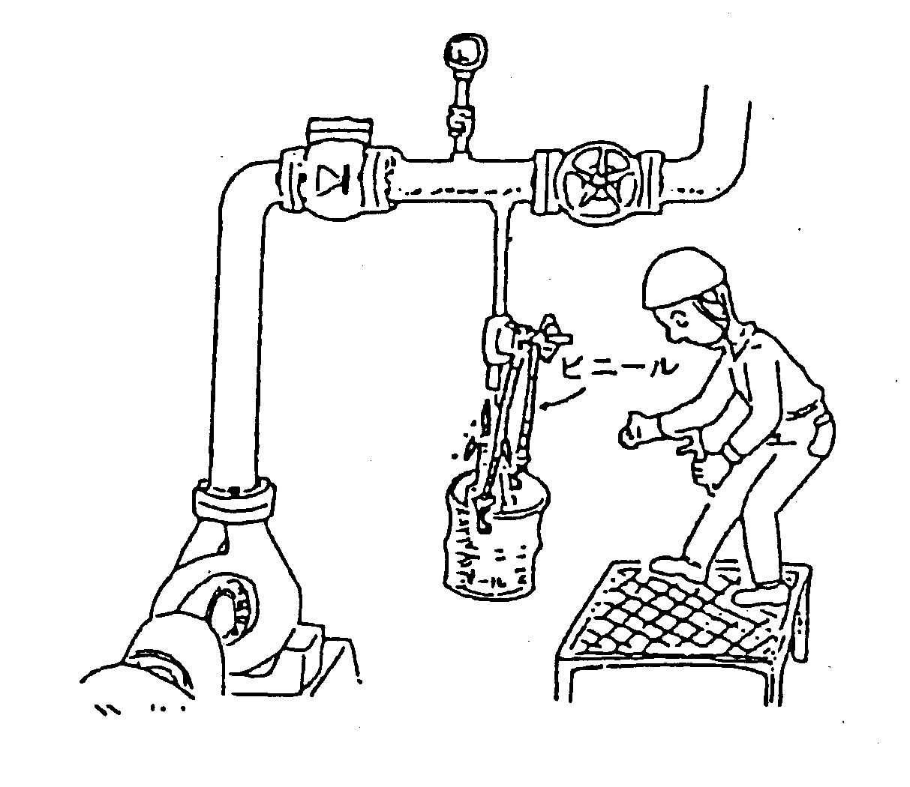

図１－26 ＫＹＫ用イラストシート

表１－６ ＫＹの手法（４Ｒ）
ラウンド | 危険予知訓練の  ４ラウンド | 危険予知訓練の進め方 | 図１－26の例
１Ｒ | どんな危険がひそんでいるか。  （現状把握） | 全員の話し合いでイラストシートの状況の中の危険要因を摘出する。 | ①防油堤なし  （ナフサ拡大危険）  ②ぺール缶使用  （静電気危険）  ③ビニール製取手  使用 （ 〃 ）  ④アースなし  （ 〃 ）
２Ｒ | これが危険の  ポイントだ。  （本質追及） | 摘出した危険要因の  うち重要だと思われる危険を把握する。 | 上記の②③④
３Ｒ | あなたならどうする。（対策樹立） | 重要な危険を解決するにはどうしたらよいか考え、具体的な対策をたてる。 | ①導電性の容器を  使用する。  ②アースをとる。  ③ハナ切りの速度は  ゆっくり行う。
４Ｒ | 私達はこうする。  （目標設定） | 対策のうち重点実施項目を定め、チームの行動目標を設定する。 | ①導電性の容器を  使用する。  ②必ずアースをとる。

④指差呼称
「指差」することによって目標がはっきり確認でき「呼称」することで脳のさえが促される。「指差呼称」することによってエラーは、指差呼称を実施しない時の1/5に低下するとの実験結果がある。操作に係わるヒューマンエラーを防止するための有力な武器である。
指差呼称は、国鉄（現在のJR）の機関車の運転手が信号を確認するために自然発生的に創り出した「安全確認」の手法であると言われている。
大脳生理学の面から、指差呼称の効果が説明できるようになったことから、全国的な安全活動として復活した。
指差呼称の効果としては、「指差」により、目線を目的物に誘導し、そこから目を離さないようにする。その結果、うっかりしていたら見逃したかもしれない欠陥を見抜くことができる。
「呼称」でさらに力強く発声（口を動かす）すると、頭のさえをうながす効果がある。それは、アゴの筋肉（咬筋）が働くことによって電気的パルスが大脳を刺激するからである。「指差」の腕の動きも筋肉の動きを伴うから、同様に大脳を刺激する役割を果たしている。人間の誤りのおかしやすさは脳の活動水準（意識レベル）と深い関係のあることがらである。橋本は人間の意識レベルをフェーズ0～Ⅳまで表１－７に示すとおり5段階に区分し説明している。

表１－７ 意識レベルの段階分け
フェーズ | 意 識 モ ー ド | 注意の作用 | 生理的状態 | 信頼性
０ | 無意識、失神 | ゼ ロ | 睡眠、脳発作 | ゼ ロ
Ⅰ | サブノーマル、  意識ぼけ | 不注意状態 | 疲労、単調、いねむり  酒に酔う | 低 い
Ⅱ | ノーマル、  リラックス状態、  思考は内界に向う | 不活性、  注意リズム低下 | 安静起居、  休息時、  定常作業時 | 中～高い
Ⅲ | ノーマル、  前向き思考、  意欲的 | 積極的、  前向きに危険予知、  注意野も広い | 情報処理は柔軟で速い、  予測の見直し、  情動の自制 | 非常に高い
Ⅳ | ハイパーノーマル、  過緊張、  情動興奮 | １点に固着  判断停止 | 緊急防衛反応、  慌て→パニック状態 | 低 い

“フェーズ０”は、無意識状態で脳は活動しない状態。
“フェーズⅠ”は、ぼんやりしたり、疲れきって思考能力がほとんど停止している状態。居眠り運転やポカミスを犯す。
“フェーズⅡ”は、単純な仕事をしているときの状態。心はリラックスしているので、先を予測したり、事故原因を分析したりする 能力は発揮されない。
“フェーズⅢ”は、大脳の活動がかなり活発であり、適当な緊張感と注意力が働いている。従って、ミスが生じにくい。
“フェーズⅣ”は、極度に緊張したり興奮したりしている状態。注意力が一点のみに集中し、冷静な分析や判断ができなくなる。かえってミスを犯しやすくなり、その極点がパニック状態である。
大脳生理学の実験では、刺激によってフェーズⅡからフェーズⅢに引き上げられることがわかっている。作業を行う場合は、指差呼称をすることによって意識レベルをコントロールすることが可能である。
図１－27に示すように、大事な仕事をするときは意識レベルをフェーズⅢにするために、指差呼称は有力な手段である。但し、フェーズⅢの状態を長時間維持することはできないといわれている。通常の作業をフェーズⅡで処理し、重要なポイントをフェーズⅢの状態にあげることが肝要である。

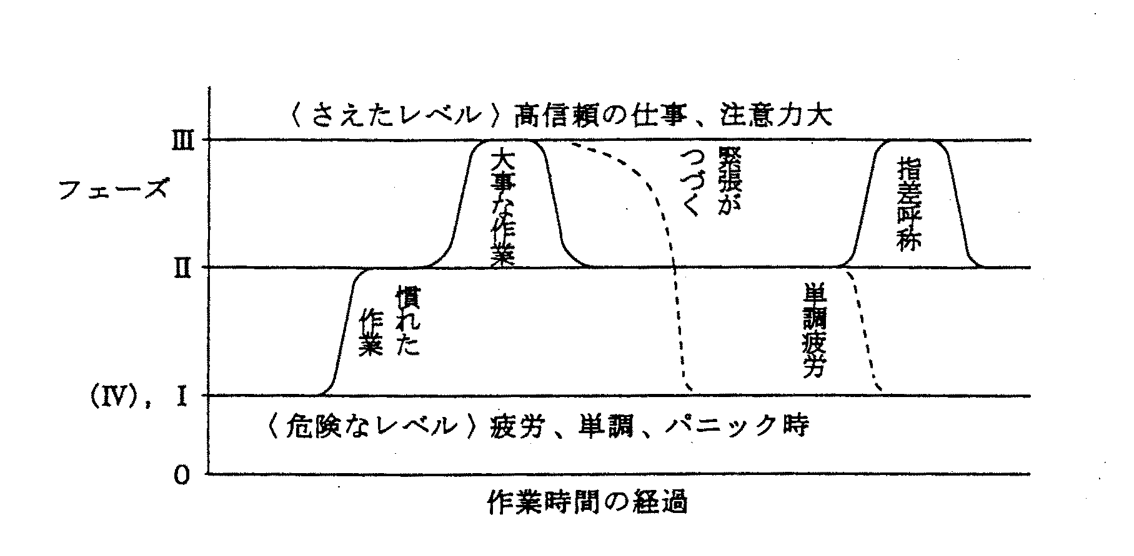

図１－27 意識レベルと作業経過時間

⑤ヒヤリハット活動
ヒヤリハットは、航空機のニヤミスに象徴されるように、災害に至らない「軽微な事故」である。事故には、因果関係が存在する。従って、ヒヤリハットを収集して、その発生要因を除去すれば、災害を未然に防止できる。
また、ヒヤリハットは、設備と人間のインターフェースで発生する「危険」を知ることであるから、係員の危険への感受性を高める副次的機能がある。
a.なぜ、今、ヒヤリハットなのか
ヒヤリハット活動は、50年程度の歴史があると言われているが、各事業所が活発に導入し始めたのは、ここ、10年程度である。なぜ、今、ヒヤリハットなのか。結論として、次のような要因が考えられる。
・企業の災害防止への気運が高まって、先取りの安全管理を思考してきていること。
・全般的に労働災害の発生件数が減少し、災害から教訓を得ることができ難くなってきていること。
・ヒヤリハットの発生件数は、災害に比較して多いことが期待できること。
・ヒヤリハットは「軽微な事故」であるから、災害に代わって４Ｍ要因を摘出できること。
・副次的効果として、従業員の危険に対する感受性の高揚および意識レベルの統一が図れること。
b.ヒヤリハットとは
ヒヤリハット活動は、ＫＹのように明確な手法が確立された活動ではない。従って、ヒヤリハットの定義もあいまいである。敢えて、ヒヤリハットを定義づけすると、次のようになる。
「ヒヤリハットとは、人が設備との関わり合いの中で、または人、自身の行動においてヒヤリとしたり、ハットした危険の体験事例であって、物的および人的被害を伴わない事象」
c.ヒヤリハット活動の機能
ヒヤリハット活動は、安全管理を推進する上で以下に掲げるような機能がある。
・ヒヤリハットを撲滅することによって災害の発生を未然に防止できる。
・ヒヤリハットの発生には、因果関係が成立しているから、未然に防止できる。
⑥５Ｓ活動
５Ｓとは、整理、整頓、清掃、清潔および躾の頭文字からとった略号である。５Ｓは、昭和25年に日本式ＱＣ活動が誕生した時に登場したと言われている。
ＱＣ活動では、整理、整頓、清掃および清潔を４Ｓ、これに躾をいれて５Ｓと呼んでいる。最近は、これに「習慣」や「シッカリ」を加えて６Ｓ、７Ｓ運動を展開している事業所もある。
５Ｓ活動においては、一般的にイメージされる整理、整頓、清掃、清潔および躾とは異なり次のように定義している。

表１－８ ５Ｓの定義
整理 | 必要なものと不要なもののけじめをつけて、必要なものが必要な量  しかない状態にすること。
整頓 | 必要なものを、必要なときにいつでもすぐに使える状態で、かつ、  安全なものの置き方になっていること。
清掃 | 必要なものが、いつでもゴミや汚れのない状態になっていること。
清潔 | 整理、整頓、清掃が徹底して行われ、常にピカ、ピカの状態が維持  されていること。
躾 | 決めたことや決められたことが正しく守られており、各人が４Ｓを  常に意識した行動ができていること。

ここで、４Ｓと「躾」のＳは、並列の関係でなく４Ｓを通して決められたことを正しく守る習慣を身につけさせることである。
５Ｓは、ＱＣ活動に端を発しているが現場の安全面でも応用できるといよりも、５Ｓそのものが基礎的な安全活動であり、特に「躾」は、ＫＹ、指差呼称、ヒヤリハット等の保安活動を習慣化する効果がある。
3) 安全活動の体系
安全活動を導入する場合、ある体系があって、これに基づいて計画的に導入している事業所は少ないようだ。例えば、プロセスの操作に係わるエラーが多発したため、ＫＹＫを導入する。ある程度、活動が軌道に乗ってくると、ＫＹの限界が見えてくる。そして、ヒヤリハット活動にトライしてみようということになる。安全活動は試行錯誤の過程を経てその事業所の風土に合った形態に落ち着くのが一般的である。
このようにして、複数の安全活動を採用した場合、活動の種類ごとの目的、活動間の関連等（以下、「活動体系」という）を明確にしておくことが肝要である。得てして、新たな活動を導入すると、既存の安全活動が陳腐化してしまう傾向がある。
前述したように、安全活動の活動体系として定められたものはない。しかし、活動を実践する者が混乱を来さないように、活動ごとの意図、機能を明確にしておかなくてはならない。図１－28は活動体系の試案である。
この試案は、安全活動と４Ｍを関連付けたものである。各安全活動の第一義的な機能を４Ｍ欠陥に対する「対策型」と「検出型」に分類し、４ＭのうちのどのＭを制御しているかを示した。こうすることによって完全ではないが各安全活動の必要性がイメージできると思われる。

［対策型］ ［検出型］

安全唱和 Ｍａｎ

ＫＹＫ Ｍａｃｈｉｎｅ 安全パトロール

指差呼称 Ｍｅｄｉａ ヒヤリハット

５ Ｓ Ｍａｎａｇｅｍｅｎｔ

図１－28 安全活動体系

4) 安全活動の評価
職場の安全活動は、４Ｍを制御して災害を防止する安全対策の一環であるから、災害の発生率の低減に寄与しなくては意味がない。ところが、爆発・火災、労働災害を含めて、最近における災害の発生率は低減している。事業所単位でも「希」な現象になっているから、安全活動の活動単位である職場においては皆無に等しい。災害の発生率（休業、不休災害等）は、安全活動のパラメーターになり得なくなってきている。
それゆえ、安全活動の活動状況自体を評価する必要が生ずる。活動状況をできる限り定量的に評価して、「職場ごと」に活動レベルを知ることである。
評価手法として、「活動計画に対する充足度を評価する方法」（相対的評価）と「安全管理のあるべき状態と比較する方法」（絶対的評価）がある。評価は、評価チームを設けて行う方法と職場の自主性に委ねる方法が考えられる。どちらを採用するかは、事業所等の風土を考慮して決めればよい。安全活動の評価を実施することによって、職場の活動状況のレベル（位置）が分かるばかりでなく、安全管理上の弱点を知ることができる。また、定期的に評価を実施することによって職場の活動レベルの推移を把握することも可能である。

４. 運転基準類

4.1 運転基準類の分類
ここで言う運転基準類は、「技術標準」「運転標準」「作業手順」を指す。
事業所により、これら標準類に属する「基準」類の名称、使い分けが異なっているのが実態であろう。

4.2 運転基準類の立案及び改定
プロセスを安全に運転・操作するためには、設備の設計条件、プロセスの特性、機器の取扱い方等を記載した「運転基準類」を制定すると共に、それを常に最新版に管理しておくことが不可欠の要件である。
運転基準類は、装置の運転・操作に係わる技術のコミュニケーションの手段である。制定された「運転基準類」は、その時点の最新の技術情報であるが、反面、その時点から過去のものになるという認識が肝要である。プロセスや設備は、生産コストの低減、作業性の改善等を図るため、常に改造が計画されるからである。これらの内容が変更される場合、あらかじめ「運転基準類」を改定しておかなくては、最新の情報を伝達することができなくなってしまう。
「一度、制定したから、もう良い。」という訳にはいかないのである。
ここでは、運転基準類の制定および改定システムについて記す。

（運転）基準制定

基準の教育・周知

基準の改定・承認

最新版管理

図１－29 運転基準類改定のシステム

1) 重要性
運転時の諸条件を変更する場合に、変更時における環境安全・品質等の確保を図り、事故・災害・品質異常等の発生を未然に防止するために、基準類の変更管理の運用基準を作り、確実に運用することが重要である。
2) 責任と権限
変更管理に係る関係部門の役割を明確にし、関係部門の責任と権限を管理対象項目毎に定める必要がある。責任者はその権限に基づき、変更内容を確認後に変更許可を与える。変更内容により、種々の角度から検討すべく、保安・技術・運転・工務・品質等の様々な部門からメンバーを選び検討を実施する。
3) 対象項目
①新設装置のスタート
②休止設備の再開時
③設計条件、運転条件の変更等
条件変更（例：人身災害・プロセス災害を起こした設備の再スタート）
④製造プロセス・機器の変更
⑤運転（製造）条件の変更
⑥警報・インターロック設定値の変更
⑦運転制御用コンピューターソフトの変更
⑧定常・非定常作業内容・手順の変更
⑨環境・安全に関する規則・運転基準類の変更
⑩配管材料の変更、ボルト・ナット・ガスケットの変更
4) 変更管理で明確化すべき事項
①変更件名・内容・実施日時・場所（工程・設備）
②変更内容についての安全性・健康・環境の確認（チェックシート方式等）
③運転員の現場作業が伴う場合の作業手順
④安全確保のための具体的対策と手順
⑤変更時の不具合の明確化
⑥変更実施の許可者
5) 周知徹底
責任者は運転指示書等により教育し、変更内容を関係者に周知徹底を図る。関係者は運転指示書等で発行された変更内容について、十分に理解する義務がある。
6) 記録の保管
変更管理の記録については、事業所毎に定めた様式・保管期限に基づき管理する。
7) 見直し
変更管理の運用状況を定期的に見直し、必要により改訂することが重要である。

５．まとめ
「安全は、企業経営の基盤である」、多くの会社の安全ポリシーとして、よくお目にかかる言葉であるが、どうもスローガン的響きに聞こえてならない。
「スローガン、超えてみたいな一度でも」、これは某事業所の安全川柳の入選作である。
スローガンには、「標語」や「モットー」としての機能があることは認めるが、現場の安全は、スローガンの「スマート」な響きと異なって「泥臭い」世界である。ここのところを勘違いすると現場（人）は動かない。
災害の評価が変わりつつある。従前に比較して、人的被害、特に「死亡」を伴った災害が重大視されはじめている。安定、安心を指向する時代であるから、当然といえば当然であるが、「機械は修理や代替えができるが、人間はそうはいかない」という欧米流の「人間尊重」の理念が浸透し始めてきたのかもしれない。
「思いやり」、「人間尊重」ということが、安全の原点であるというのには違和感を覚える。産業安全は「公共の安全確保と従業員の生活のための糧を得られなくなる矛盾を排除する行為」であるが、おそらく、そうでは（真実）ないだろう。「安全とは」と常に自問自答することで「本物」（安全）が見えてくる世界なのであろう。
運転操作や保全作業のエラーはもとより、机の上のエラー（計画、設計のエラー）も現場で表出する。このことは、現場を無視した安全があり得ないことと、安全は、管理者の仕事であって、部下に任せることのできない世界であることを示唆している。人間が机上で考えることに「完全」などあり得ないからである。「安全に臆病になる」ことが安全管理の第一歩なのであると思う。
適度の緊張が、安全にはよい結果をもたらす。毎日、会社の門をくぐるとき、社員はもとより、協力会社の従業員までもが「ここからは危険エリヤ」ということを意識するだけで、世間並みの安全管理レベルが保証される。安全、先進企業になれるか否かは、こうした「安全心理」をどのようにして継続できるかの努力にかかっている。
《参考文献》
①「これからの安全管理」 西島茂一著
②「ＦＴＡ安全工学｣ 井上威恭著
③ ｢安全衛生運動史｣ 中央労働災害防止協会編
④ ｢事故の真相｣（安全配慮と法的責任） 高野真人著
⑤ ｢大事故は夜明け前に起こる｣ マーチン・ムーアイード著
⑥ ｢霊長類とヒト科のルーツ｣ ビヨルン・クルチル著
⑦ ｢生物学と人間の価値｣ スチーブ・オルソン著
⑧ ｢危険予知訓練マニュアル｣ 中央労働災害防止協会
⑨ ｢新しい５Ｓの進め方｣ 中田賢治著
⑩ ｢安全人間工学｣ 橋本邦衛著
⑪ ｢安全制御の理論｣ 杉本 旭著
⑫「イラストで学ぶ高圧ガス保安法入門」 ＫＨＫサービス

